APLIKOVANÁ SOCIÁLNA

POLITIKA

Vysoká škola zdravotníctva a sociálnej
práce sv. Alžbety v Bratislave
Študijný odbor: Sociálna práca
1. ročník magisterského štúdia, zimný semester 2012


Miloslav HETTEŠ

❑ VZDELÁVATEĽ: VŠZSP sv. Alžbety, UKF Nitra, Trnavská univerzita,
BiH, Macedónsko, IFSW, ICSW, IASSW (EASSW), EISS (Leuven), AVSP
❑ OSN: podpredseda Komisie OSN pre sociálny rozvoj; predseda pracovnej
skupiny EHK OSN pre starnutie populácie (Ženeva); podpredseda Komisie
OSN pre trvalo udržateľný rozvoj (New York)
❑ EÚ: EPSCO; SPC; Dôchodkové fórum; Eurofound (Dublin); ASEM (Bali)
❑ RADA EURÓPY: sociálna kohézia (Štrasburg); facilitátor (Malta)
❑ MOP: návrhová komisia, mandátová komisia, medzinárodná konferencia
práce (Ženeva), externá spolupráca – dôchodky (Budapešť)
❑ OECD: Pracovná skupina pre súkromné dôchodkové systémy (Paríž)
❑ MASZ: národný korešpondent (Ženeva)
❑ MPSVR SR: národný koordinátor starnutia, GR SMV (ESF)
❑ MVO: zakladateľ a predseda ZMOS (deetatizácia, decentralizácia...),
(Praha, Paríž, Hág, Washington, Nikaragua)
❑ VÝSKUM: sociálna geografia, demografia, priestorová sociológia, výskum
❑ VZDELANIE: Praha, Japonsko, Univerzita OSN, OECD, Svetová banka,
Rada Európy....
mhettes@vssvalzbety.sk

doc. RNDr. Miloslav Hetteš, CSc.

2

1. LITERATÚRA

1. BOTEK,

O.:

Sociálna

politika

pre

sociálnych

pracovníkov, PN print, Piešťany, 2009, ISBN 978-80-970-
240-0-0
2. HANOBÍK, F.: Úvod do sociálnej politiky, Bratislava,
2011, VŠZaSP sv. Alžbety, 2011 - ISBN 978-80-8132-019-4
3. RUŽIČKA, V.: Sociálna politika, Bratislava, skriptá 2008
4. STANEK, V. a kol.: Sociálna politika, Bratislava: Sprint
2011, ISBN 978-80-89393-28-2
5. TOMEŠ, I.: Úvod do teorie a metodologie, Praha, Portál
2010, ISBN 978-80-7367-680-3
6. VAŇO, M.: Úvod do sociálnej politiky. Vysoká škola
zdravotníctva a sociálnej práce Sv. Alžbety, Bratislava, 2006,
ISBN 80-89271-03-0

doc. RNDr. Miloslav Hetteš, CSc.

3

2. LITERATÚRA

1. BRDEK, M. et al.: Trendy v evropské sociální politice,
Praha, ASPI, 2002, ISBN 80-86395-25-1
2. GERBERY, D.: Rodinné politiky vybraných európskych
krajín, SŠPR, 2003, ISBN 80-89048-12-9
3. HETTEŠ, M.: Starnutie spoločnosti, VŠZSP sv. Alžbety,
2011, 192 s. ISBN 978-80-8132-031-6
4. KREBS, V. a kol.: Sociální politika, Praha: Aspi, 2007,
ISBN: 8073572761
5. POTÚČEK, M.: Sociální politika, Praha, Sociologické
nakladatelství, 1995, ISBN 80-85850-01-X
6. TKÁČ, V.: Vybrané kapitoly medzinárodného sociálneho
práva, Nitra, UKF Nitra 2008, 179 s.

doc. RNDr. Miloslav Hetteš, CSc.

4

VČERA

Európa a Severná Amerika ešte v polovici 20. storočia
bola založená na rade predpokladov:
1) Národné nezávislé štáty
2) Obmedzená medzinárodná mobilita
3) Stabilná rodina s mužom živiteľom a ženou v
domácnosti
4) Zamestnanie na dobu neurčitú a na plný
úväzok
5) Raz získané vzdelanie na celý život
6) Možnosť sociálna ochrany

5

DNES

Európa, Severná Amerika a svet v súčasnosti:

1) Globalizácia, „starnutie“, oslabená rola štátu
2) Voľná medzinárodná mobilita (ľudí, hodnôt,
chorôb...)
3) Rodina s dvoma deťmi, rodičia - zamestnaní
4) Nezamestnanosť - „štandardná“ situácia
5) Celoživotné vzdelávanie
6) Zmena možnosti na nárok na sociálnu ochranu

6
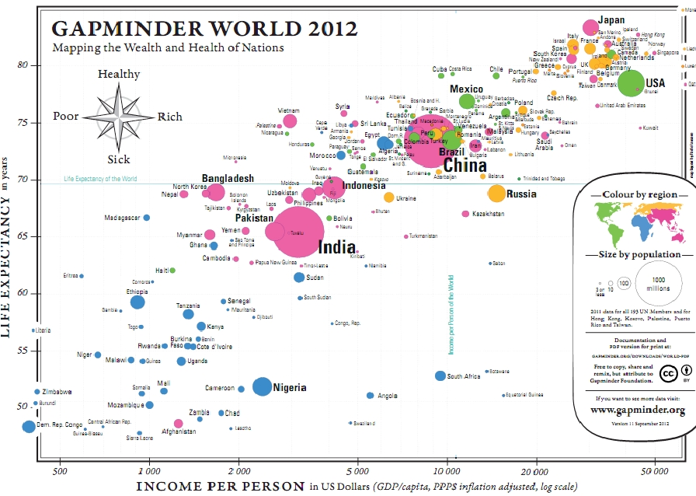

ŠTOKHOLM 2012

PRIPOMENUTIE:

Sociálna

práca,

je

PROFESIOU

ĽUDSKÝCH PRÁV - 3 nosné témy:
1) Ľudské práva a sociálna spravodlivosť
2) Environmentálna zmena a trvalo-udržateľný
rozvoj

3) Globálna
sociálna
transformácia

a

konanie

sociálnej práce

Potrebujeme
prepojenú
sieť
profesionálov,

verejnosti,

vzdelávateľov, vedy a politikov vo svete (Štokholm 2012) aj na
Slovensku

doc. RNDr. Miloslav Hetteš, CSc.

8

ŠTOKHOLM 2012

❑ IFSW/IASSW - Sociálna práca pomáha sociálnej
zmene, k riešeniu problémov v medziľudských
vzťahoch, posilňuje a oslobodzuje ľudí k dosiahnutiu
dobrého života. Solidaritou s marginalizovanými

skupinami
sociálna
práca
ako
profesia
musí

podporovať sociálnu inklúziu.
❑ Michael Marmot - Zdravie je témou aj pre

sociálnych
pracovníkov.
Zdravotné
rozdiely

pochádzajú výrazne zo sociálnych rozdielov. Nie
sú obhájiteľné. Zlá pozícia Slovenska.

doc. RNDr. Miloslav Hetteš, CSc.

9

SOCIÁLNE VÝDAVKY A ZDRAVIE
(Stuckler, D., Basu, S., McKee M., 2010: Budget crises, health, and social welfare programes. British Medical
Journal 2010;340:3311)

doc. RNDr. Miloslav Hetteš, CSc.

10
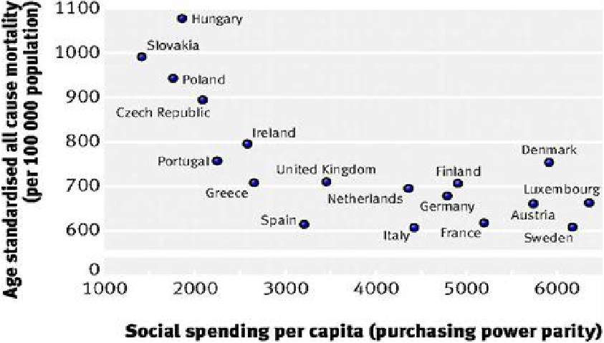

DEMOGRAFICKÁ ZMENA

Celková miera fertility podľa krajín a roku keď táto poklesla, alebo sa predpokladá jej pokles pod
záchovnú hodnotu (2,1) (Liedtke, P. M., 2011)

Japonsko
Ruská f.
Ukrajina
Rakúsko
Kanada
Nemecko
Holandsko
Švajčiarsko
V. Británia
Austrália
Francúzsko
Taliansko
Bulharsko
Česko
Grécko
Maďarsko
Portugalsko
Španielsko

1955
1965
1965
1970
1970
1970
1970
1970
1970
1975
1975
1975
1980
1980
1980
1980
1980
1980

J. Kórea
Čína
Poľsko
Thajsko
Kazachstan
Tunisko
Brazília
Albánsko
Indonézia
Irán
Turecko
USA
Vietnam
Alžírsko
Mexiko
JAR
Argentína
Čile

1985
1990
1990
1995
2000
2000
2005
2010
2010
2010
2010
2010
2010
2015
2015
2015
2020
2020

Tadžikistan
Turkmenistan
SAR
Venezuela
India
Malajzia
Maroko
Peru
Filipíny
Bangladéš
Egypt
Kolumbia
S. Arábia
Irak
Zimbabwe
Nigé ria

2020
2020
2020
2020
2025
2025
2025
2025
2025
2030
2030
2035
2040
2040
2040
2050

INDEX FERTILITY
(Eurostat 50/2011 - 1. apríl 2011)

doc. RNDr. Miloslav Hetteš, CSc.

12
 | 2003 | 2009
EÚ27 | 1.47 | 1.60
Bulharsko | 1.23 | 1.57
Česko | 1.18 | 1.49
Estónsko | 1.37 | 1.62
Írsko | 1.96 | 2.07
Francúzsko | 1.89 | 2.00
Lotyšsko | 1.29 | 1.31
Litva | 1.26 | 1.55
Maďarsko | 1.27 | 1.32
Rakúsko | 1.38 | 1.39
Poľsko | 1.22 | 1.40
Rumunsko | 1.27 | 1.38
Slovinsko | 1.20 | 1.53
Slovensko | 1.20 | 1.41
Švédsko | 1.71 | 1.94
Veľká Británia | 1.71 | 1.96
Chorvátsko | 1.32 | 1.49

ZDRAVÉ ROKY ŽIVOTA A OČAKÁVANÁ
DĹŽKA ŽIVOTA VO VEKU 65 ROKOV
(Eurostat, 201060/2012 - 19, apríl 2012)

doc. RNDr. Miloslav Hetteš, CSc.

13
 | Ženy |  | Muži
 | Zdravý život 65 | Očakávaná dĺžka života 65 | Zdravý život 65 | Očakávaná dĺžka života 65
EU27 | 8.8 | 21.0 | 8.7 | 17.4
Bulharsko | 9.9 | 17.0 | 8.8 | 13.6
Česko | 8.8 | 19.0 | 8.5 | 15.5
Estónsko | 5.5 | 19.4 | 5.3 | 14.2
Lotyšsko | 5.6 | 18.2 | 4.9 | 13.3
Litva | 6.7 | 18.4 | 6.3 | 13.5
Maďarsko | 5.9 | 18.2 | 5.4 | 14.1
Rakúsko | 7.9 | 21.4 | 8.5 | 17.9
Poľsko | 7.5 | 19.5 | 6.7 | 15.1
Rumunsko | 5.0 | 17.2 | 5.9 | 14.0
Slovinsko | 7.2 | 21.0 | 6.6 | 16.8
Slovensko | 2.8 | 18.0 | 3.3 | 14.0
Chorvátsko | 6.4 | 18.2 | 6.4 | 14.6

POROVNANIE OSÔB BEZ PRÍBUZNÝCH, ALEBO BEZ
KONTAKTOV S PRÍBUZNÝMI PODĽA VEKOVÝCH SKUPÍN
K POPULÁCII CELKOM - 2006
(Social Participation and Social Isolation, 2010: Eurostat, Brusel)

doc. RNDr. Miloslav Hetteš, CSc.

14
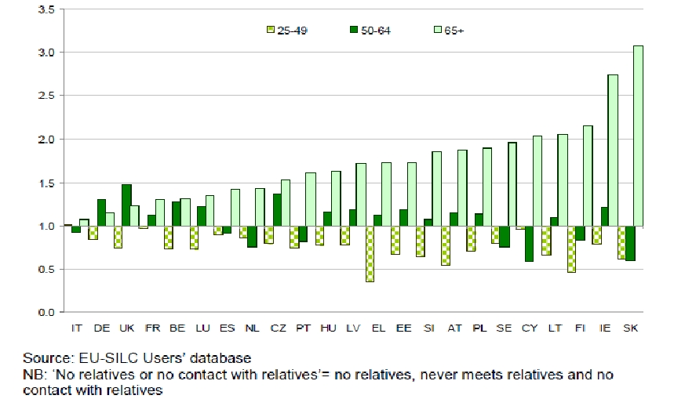

KTORÉ PROBLÉMY NA SLOVENSKU SÚ
NAJZÁVAŽNEJŠIE?
(Inštitút pre verejné otázky, 2011)

V%
Nezamestnanosť

Životná úroveň, sociálne istoty

Zdravotníctvo

Korupcia, klientelizmus, rodinkárstvo, porušovanie morálky

Fungovanie ekonomiky
Kriminalita, organizovaný zločin
Politická kultúra, kvalita demokracie
Etnické napätie, problémy spolunažívania
Školstvo a vzdelávanie
Bývanie
Súdnictvo, legislatíva, právny štát
Doprava
Životné prostredie
Problémy seniorov
Regionálne a lokálne problémy
Xenofóbia, rasizmus, extrémizmus
Drogy, alkohol
Byrokracia, verejná správa
Zahraničná politika

XI.2006
53
79
33

24

10
22
10
5
10
6
6
-
3
-
3
4
2
4
1

II. 2010
66
51
24

35

24
20
19
12
8
4
5
4
1
-
1
2
3
2
0

XI.2010
64
53
29

29

18
18
15
11
7
5
4
3
2
2
2
2
2
1
1

Kultúra (kiná, divadlá, TV a pod.)
-
doc. RNDr. Miloslav Hetteš, CSc.
-
1

15

NEZAMESTNANOSŤ

doc. RNDr. Miloslav Hetteš, CSc.

(Eurostat)

16


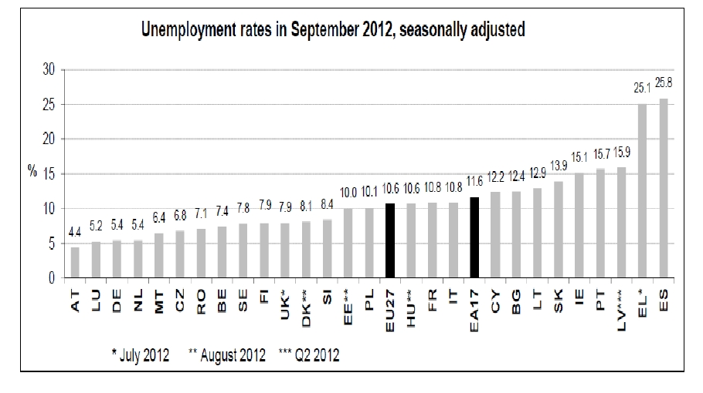

Regionálna miera nezamestnanosti
Map 1: Unemployment rate, by NUTS 2 regions, 2010

Source: Eurostat (online data code: lfst_r_lfu3rt)

doc. RNDr. Miloslav Hetteš, CSc.
17
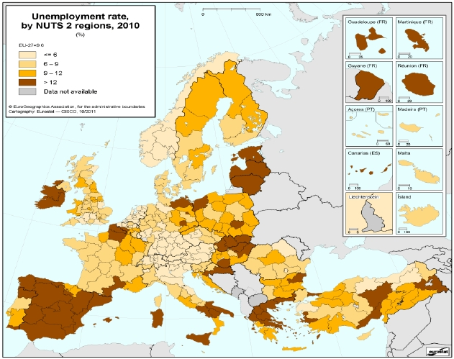

DLHODOBÁ NEZAMESTNANOSŤ
(Eurostat, 2011)

doc. RNDr. Miloslav Hetteš, CSc.

18
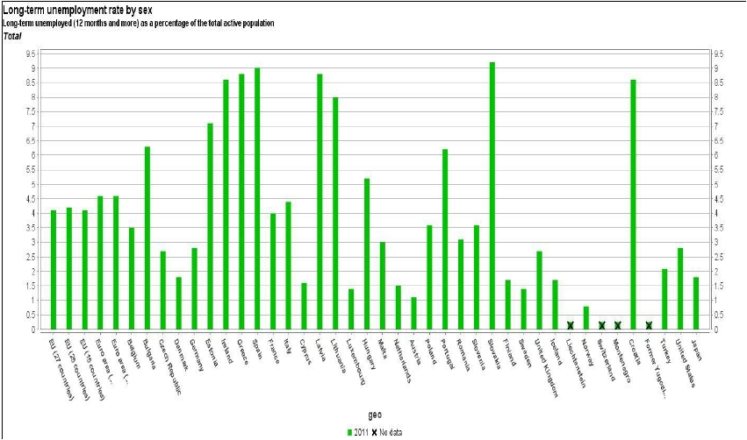

PRÍJEM NA SLOVENSKU

doc. RNDr. Miloslav Hetteš, CSc.

19
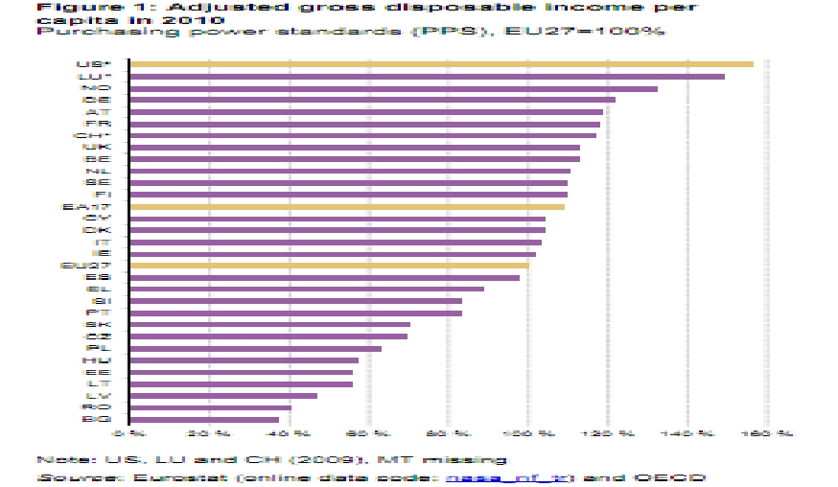

HDP A AKTUÁLNA INDIVIDUÁLNA SPOTREBA
NA OSOBU V KÚPNEJ SILE 2011 (EÚ27 = 100)
(Eurostat 97/2012- 2 0 . jún 2012)

doc. RNDr. Miloslav Hetteš, CSc.

20
 | HDP na osobu | AIS na osobu
EÚ27 | 100 | 100
Euro krajiny (EÚ17) | 108 | 107
Rakúsko | 129 | 117
Slovinsko | 84 | 81
Česko | 80 | 70
Slovensko | 73 | 70
Estónsko | 67 | 57
Maďarsko | 66 | 61
Poľsko | 65 | 70
Litva | 62 | 66
Lotyšsko | 58 | 56
Rumunsko | 49 | 47
Bulharsko | 45 | 44
Chorvátsko | 61 | 56

VŠEOBECNÁ SPOKOJNOSŤ SO ŽIVOTOM
(OECD, Better Life Index, 2011)

doc. RNDr. Miloslav Hetteš, CSc.

21
OECD: 72% ľudí v priemere má viac pozitívnych skúseností v bežnom dni
1. Austrália 74  2. Rakúsko 75  3. Belgicko 74  4. Brazília 77  5. Kanada 80  6. Čile 77  7. Česko 62  8. Dánsko 72  9. Estónsko 60  10. Fínsko 73  11. Francúzsko 73  12. Nemecko 72  13. Grécko 67  14. Maďarsko 65  15. Island 83  16. Írsko 77  17. Izrael 63  18. Taliansko 73 | 19. Japonsko 68  20. Kórea 62  21. Luxembursko 74  22. Mexiko 78  23. Holandsko 72  24. Nový Zéland 78  25. Nórsko 75  26. Poľsko 63  27. Portugalsko 72  28. Ruská federácia 59  29. Slovensko 61  30. Slovinsko 66  31. Španielsko 72  32. Švédsko 76  33. Švajčiarsko 76  34. Turecko 56  35. Veľká Británia 75  36. USA 76

MÝTUS O ZABERANÍ PRACOVNÝCH
MIEST STARŠÍMI (OECD, 2011)

Percentage of 55-59 year-olds and 20-24 year-olds in employment, 2009)
Employment rate, 55-59 year olds, per cent
100

90

ISL

80

SWE

JPN

NZL

NOR

CHE

DNK

70

60

CHL ISR

SVK ESP

KOR CZE

FRA

EST

PRT
FIN

OECD

IRL
MEX

USA
GBR
DEU

CAN

AUT

AUS

NLD

50

HUN

ITA
GRC
LUX
BEL

SVN

40

30

TUR
POL

30
35
40
45
50
55
60
65
70
75
80

Employment rate, 20-24 year-olds (%)
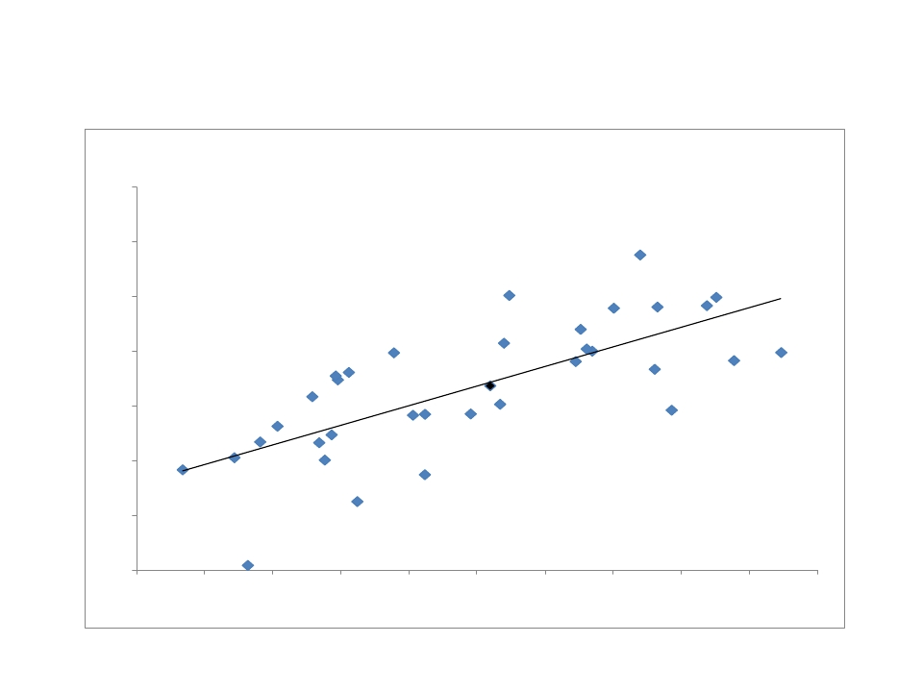

NÁZOR NA VEK ŽIEN
(Sweet, S., 2009)

doc. RNDr. Miloslav Hetteš, CSc.

23
Krajina | Stredný vek | Starý vek | Vek nevhodný  na prácu v  týždni 20 hod.
Rakúsko | 40,4 | 68,1 | a63,3viac
Francúzsko | 35,6 | 68,9 | 60,8
Maďarsko | 39,9 | 60,9 | 56,5
Poľsko | 39,8 | 61,7 | 58,8
Slovensko | 39,9 | 63,4 | 59,4
Ø Európy | 41,7 | 66,6 | 60,9

VÝDAVKY NA VECNÉ DÁVKY
(Eurostat, ESSPROSS, 2006)

14

12

10

8

6

4

2

0

Iné sociálne služby

doc. RNDr. Miloslav Hetteš, CSc.

Zdravotné služby

24
% of GDP
lu
ie
lt
at
pt
cz
cy
lv
si
hu
de
be
bg
ro
mt
SK
eu15
eu27
ee
nl
gr
se
dk
uk
es
pl
fr
it
fi
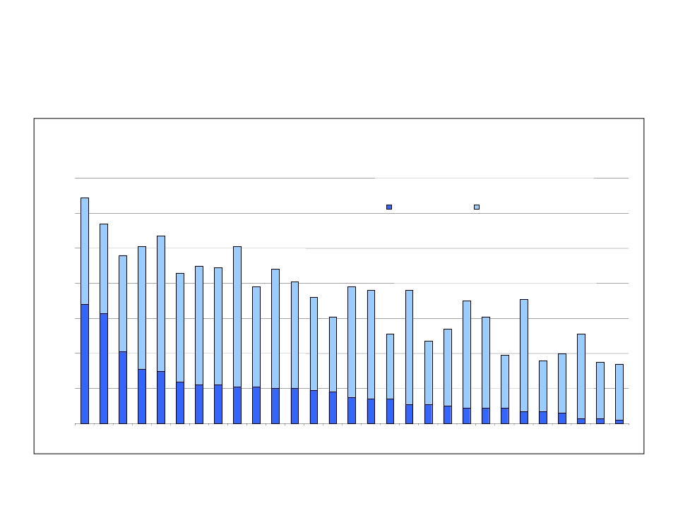

DÁVKY SOCIÁLNEJ OCHRANY (v % HDP, r. 2006)
Zdroj: Eurostat.

doc. RNDr. Miloslav Hetteš, CSc.

25
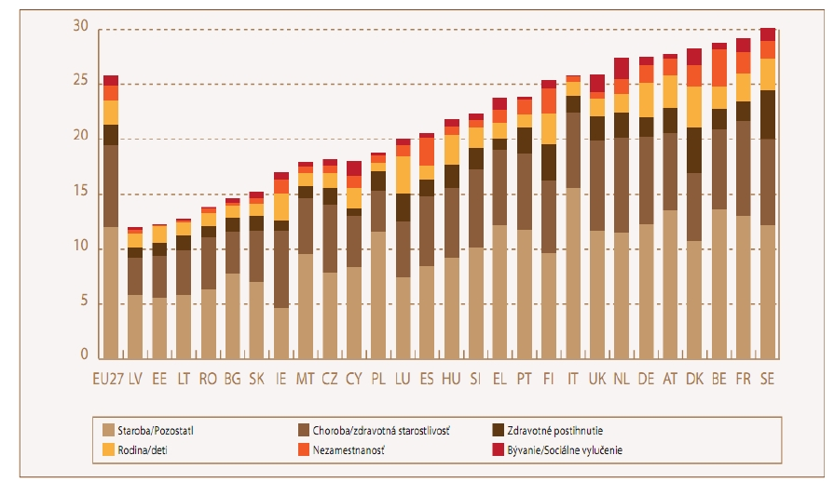

ZDRAVÉ ROKY ŽIVOTA A OČAKÁVANÁ
DĹŽKA ŽIVOTA VO VEKU 65 ROKOV
(Eurostat, 201060/2012 - 19, apríl 2012)

doc. RNDr. Miloslav Hetteš, CSc.

26
 | Ženy |  | Muži
 | Zdravý život 65 | Očakávaná dĺžka života 65 | Zdravý život 65 | Očakávaná dĺžka života 65
EU27 | 8.8 | 21.0 | 8.7 | 17.4
Bulharsko | 9.9 | 17.0 | 8.8 | 13.6
Česko | 8.8 | 19.0 | 8.5 | 15.5
Estónsko | 5.5 | 19.4 | 5.3 | 14.2
Lotyšsko | 5.6 | 18.2 | 4.9 | 13.3
Litva | 6.7 | 18.4 | 6.3 | 13.5
Maďarsko | 5.9 | 18.2 | 5.4 | 14.1
Rakúsko | 7.9 | 21.4 | 8.5 | 17.9
Poľsko | 7.5 | 19.5 | 6.7 | 15.1
Rumunsko | 5.0 | 17.2 | 5.9 | 14.0
Slovinsko | 7.2 | 21.0 | 6.6 | 16.8
Slovensko | 2.8 | 18.0 | 3.3 | 14.0
Chorvátsko | 6.4 | 18.2 | 6.4 | 14.6

REGIONÁLNA KOHÉZIA

doc. RNDr. Miloslav Hetteš, CSc.

27
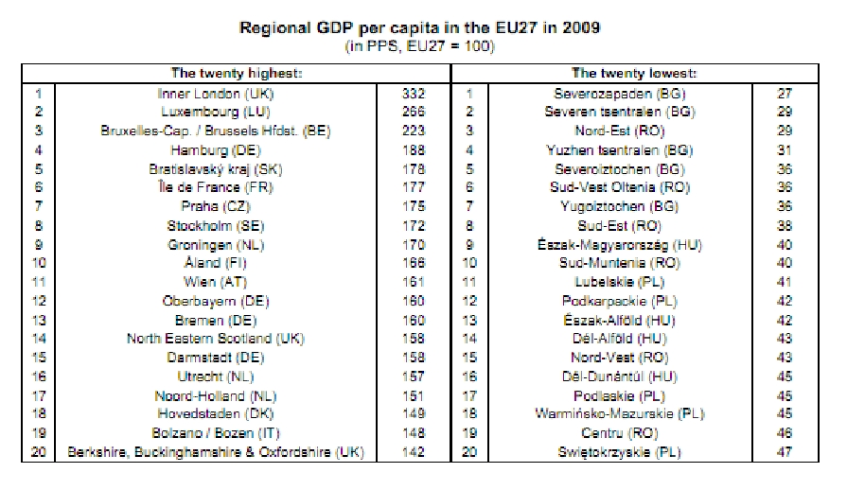

VŠEOBECNÁ SPOKOJNOSŤ SO ŽIVOTOM
(OECD, Better Life Index, 2011)

doc. RNDr. Miloslav Hetteš, CSc.

28
OECD: 72% ľudí v priemere má viac pozitívnych skúseností v bežnom dni
1. Austrália 74  2. Rakúsko 75  3. Belgicko 74  4. Brazília 77  5. Kanada 80  6. Čile 77  7. Česko 62  8. Dánsko 72  9. Estónsko 60  10. Fínsko 73  11. Francúzsko 73  12. Nemecko 72  13. Grécko 67  14. Maďarsko 65  15. Island 83  16. Írsko 77  17. Izrael 63  18. Taliansko 73 | 19. Japonsko 68  20. Kórea 62  21. Luxembursko 74  22. Mexiko 78  23. Holandsko 72  24. Nový Zéland 78  25. Nórsko 75  26. Poľsko 63  27. Portugalsko 72  28. Ruská federácia 59  29. Slovensko 61  30. Slovinsko 66  31. Španielsko 72  32. Švédsko 76  33. Švajčiarsko 76  34. Turecko 56  35. Veľká Británia 75  36. USA 76

SPOKOJNOSŤ, VZDELANIE
A HOSPODÁRSKY RAST

doc. RNDr. Miloslav Hetteš, CSc.

29
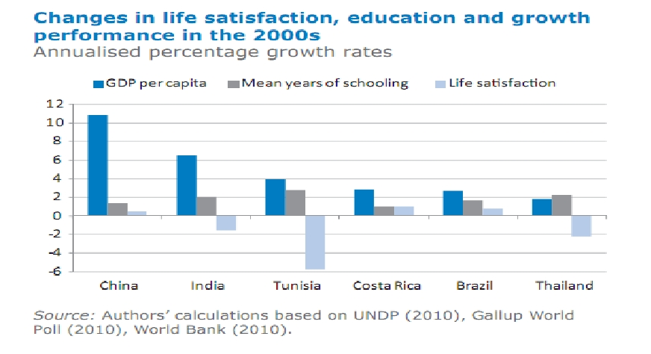

PRACOVNÁ ÚČASŤ POPULÁCIE NAD 65
ROKOV (OECD, 2008)

doc. RNDr. Miloslav Hetteš, CSc.

30
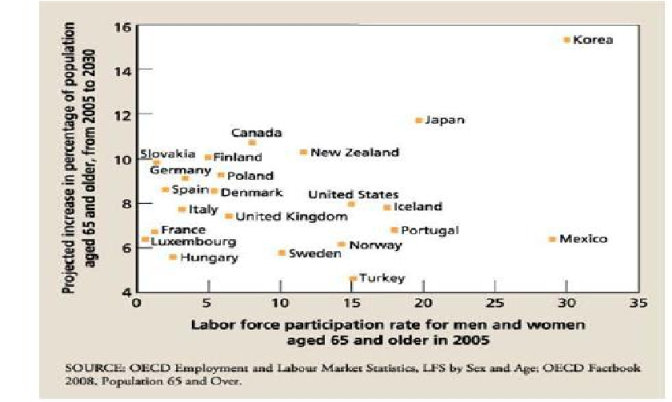

VEK VÝSTUPU Z TRHU PRÁCE

doc. RNDr. Miloslav Hetteš, CSc.

31
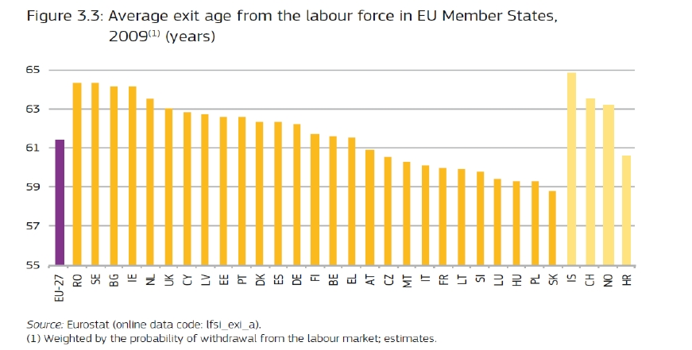

MIERA ZAMESTNANOSTI V SOCIÁLNYCH
A ZDRAVOTNÝCH SLUŽBÁCH

20.0

18.0

16.0

14.0
% of total employment
12.0

10.0

8.0

6.0

4.0

2.0

0.0

dk

se

nl

fi

fr

be

uk

de

eu15ie

lu

ea

eu

at

mt

pt

it

cz

hu

lt

SKes

si

pl

ee

g

bg

cy

lv

ro

doc. RNDr. Miloslav Hetteš, CSc.

32
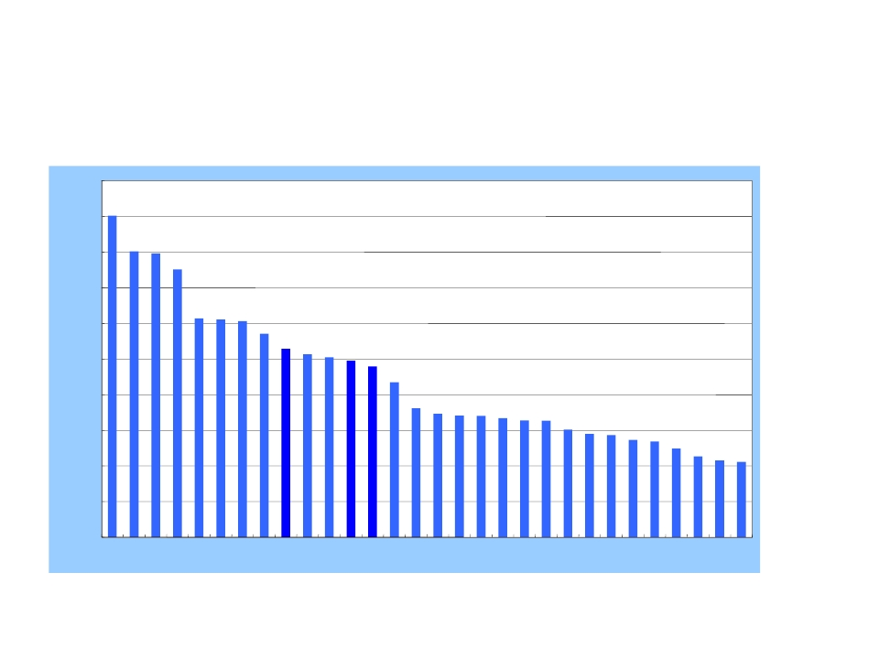

TREND ZAMESTNANOSTI
V ZDRAVOTNÝCH A SOCIÁLNYCH
SLUŽBÁCH

11.0

10.5
eu15
eu27

10.0

9.5

9.0

8.5

8.0

1995
1996
1997
1998
1999
2000
2001
2002
2003
2004
2005
2006
2007

doc. RNDr. Miloslav Hetteš, CSc.

33
% of total employment
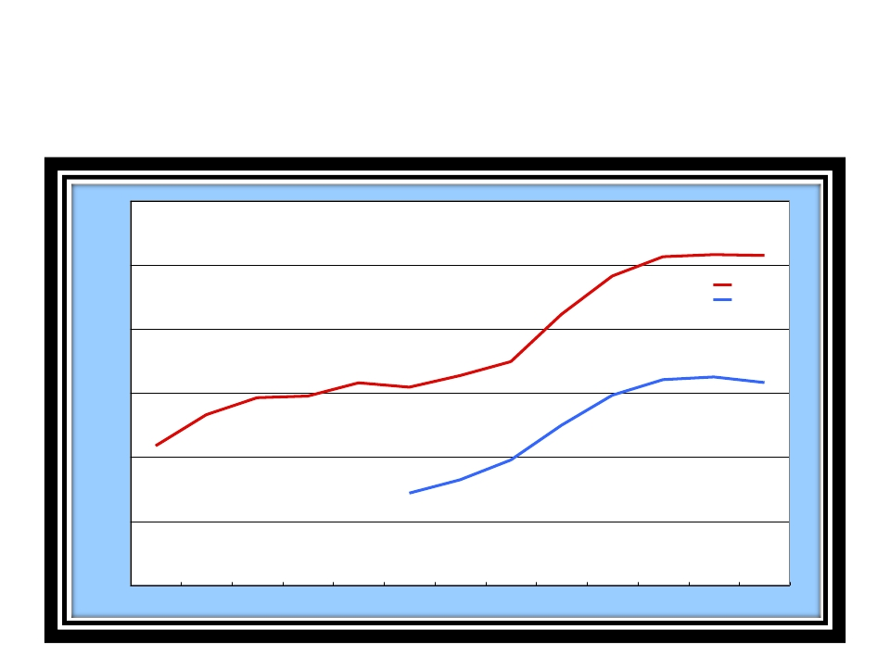

RAST ZAMESTNANOSTI (2000-2007)

10.0

9.0

8.0

7.0

6.0

5.0

4.0

3.0

2.0

1.0

0.0
Rest of the economy
Health and social work

eu15
eu27
eu15
eu27
eu15
eu27

Total
Women

doc. RNDr. Miloslav Hetteš, CSc.
Older workers

34
Percentage points
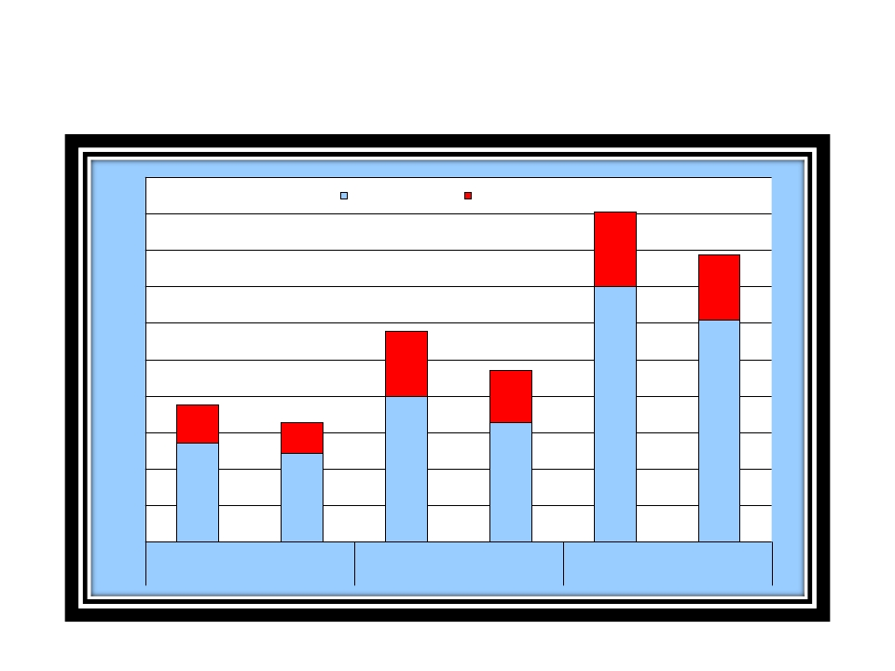

KVALIFIKÁCIA A TYP PRÁCE

45.0

40.0

35.0

30.0

25.0

20.0

15.0

10.0

5.0

0.0
Total Economy
Health & Social services

Low-skilled
High-skilled
Shift Work
Night Work

doc. RNDr. Miloslav Hetteš, CSc.

35

VÝVOJ MZDY (1995-2005)

28.00 €

26.00 €

24.00 €

22.00 €

20.00 €

18.00 €

16.00 €

14.00 €

12.00 €

1995
1996
1997
1998
1999
2000
2001
2002
2003
2004
2005

doc. RNDr. Miloslav Hetteš, CSc.

36
Total non-market services Total economy Health and social work Total market services

Average gross hourly earnings

SLOVENSKÉ PROBLÉMY - VÝZVY

1. Zaniká štát? - europeizácia
2. Zaniká národ? (miera fertility nižšia než počas 2. svetovej vojny)

3. Nedostatok
práce
(13.9%).
Najvyššia
miera
dlhodobej

nezamestnanosti (9.2%). Je to primerané?
4. Najvyššia opustenosť starších (65+) v rámci EÚ. Prečo?
5. Vysoká nespokojnosť so životom (OECD). Svetový index
spokojnosti radí Slovensko na 129 miesto spomedzi 178 krajín
6. Vysoký trvalý rast HDP, bez nárastu životného štandardu. HDP na
hlavu - 73%; versus mzda - 30%, (priemerne 8€, oproti EÚ 23€). J.
Stiglitz
7. Niet regionálnej solidarity (5. miesto BSK (178%), 3 pod 50%);
niet občianskej solidarity (nárast rozdielu chudobní/bohatí i počas
krízy)

doc. RNDr. Miloslav Hetteš, CSc.

37

CIELE PREDMETU

❑ Cieľom predmetu Aplikovaná sociálna politika je poskytnúť
informácie o pojmoch a o podstate sociálnej politiky na
medzinárodnej úrovni, na európskom kontinente; na národnej,
regionálnej a lokálnej úrovni

❑ Východiskom je výklad o stratégiách a metódach sociálnej
politiky, oboznámenie sa s priebehom vývoja v aplikovaní
sociálnej politiky, so súčasným aktuálnym systémom sociálnej
ochrany, ako aj s jednotlivými oblasťami sociálnej politiky
(sociálna ochrana, sociálne zabezpečenie, sociálne poistenie)

doc. RNDr. Miloslav Hetteš, CSc.

38

CIELE PREDMETU

❑ Súčasťou výkladu sú aj vybrané odvetvia sociálnej
politiky)

❑ Pramene. Zámerom je aj predstaviť sociálnu politiku
v prameňoch a v dokumentoch medzinárodných
organizácií, ako aj vo vybraných krajinách Európskej
únie a poukázať na trendy v európskej sociálnej
politike

doc. RNDr. Miloslav Hetteš, CSc.

39

STRUČNÁ OSNOVA PREDMETU
(prvá časť)

1. Pojem

a

podstata

aplikovanej

sociálnej

politiky:

·
Sociálna politika a sociálna práca, sociálna ochrana, sociálne zabezpečenie

a jeho piliere (poistenie, podpora, pomoc)
2. Sociálna politika a hospodárska politika:

·
Svetový sociálny, politický, ekonomický a kultúrny poriadok

3. Svetová európska sociálna politika:

·

·
Európsky sociálny model (medzinárodné sociálne právo, európske sociálne
právo a európsky sociálny model, svetová a európska sociálna a právna
kultúra), trendy vo svetovej a v európskej sociálnej politike, globalizácia,
europeizácia
Organizácia Spojených národov, Medzinárodná organizácia práce, Rada
Európy, Európska únia a sociálna politika, inštitúcie Európskej únie, Stratégia
Európa 2020

doc. RNDr. Miloslav Hetteš, CSc.

40

STRUČNÁ OSNOVA PREDMETU
(druhá časť)

4. Štát a sociálna politika:
❑ Deetatizácia (odštátnenie), deregulácia, decentralizácia, regionalizácia
❑ Sociálny štát, funkcie, typológia, modely sociálnej politiky, sociálne inštitúcie
❑ Národná a regionálna sociálna sféra, neštátne subjekty, tretí sektor,
dobrovoľníctvo. Nadácie, občianske združenia, neinvestičné fondy, neziskové
organizácie

5. Nástroje sociálnej politiky:

❑
❑
❑
❑
❑
Riadenie a správa v sociálnej politike, Plánovanie a programovanie
Zdroje, spôsoby a techniky financovania sociálnej politiky
Sociálna kohézia, sociálna inklúzia, flexiistota, subsidiarita
Sociálne reformy v postkomunistickej Európe
Slovenská sociálna reforma, transformácia sociálnej sféry Slovenskej republiky

doc. RNDr. Miloslav Hetteš, CSc.

41

STRUČNÁ OSNOVA PREDMETU
(tretia časť)

6. Aplikovaná sociálna politika:

❑ Aktuálna
sociálna

politika

Slovenskej

republiky.
Sociálne

zabezpečenie, sociálne poistenie, sociálna pomoc, sociálna podpora
7. Sociálna Európa
❑ Podstata Európskej únie (sociálna kohézia, flexiistota)
❑ Aktuálna sociálna politika EÚ
❑ Stratégia EÚ2020
8. Globálna sociálna agenda

❑ Mobilizácia
sociálnych
pracovníkov,
pedagógov

a praxe pre globálnu sociálnu zmenu (IFSW, IASSW, ICSW)

doc. RNDr. Miloslav Hetteš, CSc.

42

A. ZOPAKOVANIE PRINCÍPOV SOCIÁLNEJ
POLITIKY Z POHĽADU APLIKÁCIE

I.

Sociálna politika

II. Sociálna potreba

III. Sociálne zabezpečenie a spoločnosť

IV. Sociálne zabezpečenie a rovnosť

V. Hodnoty v sociálnej politike

VI. Sociálny štát

VII. Politika sociálneho zabezpečenia

doc. RNDr. Miloslav Hetteš, CSc.

43

I. SOCIÁLNA POLITIKA

1.

2.

3.

4.

5.

6.

7.

Sociálna politika a sociálna správa

Sociálne zabezpečenie

Argumenty pre sociálne zabezpečenie

Argumenty proti sociálnemu zabezpečeniu

Pre koho je určené sociálne zabezpečenie?

Univerzalita a/alebo adresnosť

Modely sociálneho zabezpečenia

doc. RNDr. Miloslav Hetteš, CSc.

44








II. SOCIÁLNA POTREBA

1.

Potreba

2.

3.

4.

5.

6.

7.

Chudoba

Meranie chudoby
Príčiny chudoby
Sociálne vylúčenie
Nezamestnanosť

Staroba
8. Potreby detí
9. Duševná choroba

10. Služby pre pacientov
na psychiatrii
11. Poruchy učenia
12. Normalizácia
13. Telesné postihnutie

doc. RNDr. Miloslav Hetteš, CSc.

45


III. SOCIÁLNE ZABEZPEČENIE
A SPOLOČNOSŤ

1.

Sociálna štruktúra

2.

Sociálna stratifikácia

1.
2.
3.
4.
Rodina
Normálna rodina
Osamelí rodičia
Tehotenstvo dospievajúcich
1.
2.
3.
Trieda
Status
Moc

5.
Práca
3.
Sociálne členenie

6.
7.
8.
9.
Modely práce
Vplyv odborových hnutí
Štát
Štáty a sociálne zabezpečenie
1.
2.

3.
Rodová, sociálna politika
Feministické pohľady na
sociálnu politiku
Rasa a sociálna politika

10.
Imigrácia a štátna príslušnosť

4.

Sociálne problémy

Deviácia

doc. RNDr. Miloslav Hetteš, CSc.

46

IV. SOCIÁLNE ZABEZPEČENIE
A ROVNOSŤ

1. Sociálna nerovnosť

2. Politiky pre rovnosť

3. Redistribúcia

4. Deľba sociálneho blahobytu

5. Stratégia rovnosti

doc. RNDr. Miloslav Hetteš, CSc.

47

V. HODNOTY V SOCIÁLNEJ POLITIKE

1. Individuálny a spoločenský blahobyt

2. Solidarita
3. Práva (nároky)
4. Spravodlivosť

5. Sloboda

6. Demokracia
7. Štát
8. Sociálne zabezpečenie a rovnosť

doc. RNDr. Miloslav Hetteš, CSc.

48

VI. SOCIÁLNY ŠTÁT

1. Komparácia sociálnych štátov
· 1.1. Spojené kráľovstvo Veľkej Británie a Severného Írska
· 1.2. Francúzsko
· 1.3. Nemecko
· 1.4. Švédsko
· 1.5. Spojené štáty americké

2. Medzinárodné aspekty sociálnej politiky
· 2.1. Sociálna politika Európskej únie
· 2.2. Sociálna politika v rozvojových krajinách
· 2.3. Globalizácia a sociálne zabezpečenie

doc. RNDr. Miloslav Hetteš, CSc.

49

VII. POLITIKA SOCIÁLNEHO
ZABEZPEČENIA

1. Vláda
2. Ideológia a sociálny štát
· 2.1. Marxizmus
· 2.2. Socializmus
· 2.3. Sociálna demokracia
· 2.4. Konzervativizmus a kresťanská demokracia
· 2.5. Liberálny individualizmus
· 2.6. Fašizmus
3. Ekonomika sociálneho štátu
4. Sociálny štát a hospodárska účinnosť
5. Kríza sociálneho štátu

doc. RNDr. Miloslav Hetteš, CSc.

50

VII. POLITICKÝ NÁZOR NA SOCIÁLNE ZABEZPEČENIE
ČLENENÝ NA ĽAVICOVÝ A PRAVICOVÝ

„Ľavica“ je:
1. za sociálne
zabezpečenie
2. za verejné
poskytovanie

3. kolektivizmus

„Pravica“ je:
1. proti sociálnemu
zabezpečeniu
2. proti verejnému
poskytovaniu

3. individualizmus

4. za inštitucionalizáciu 4. za rezidualitu

doc. RNDr. Miloslav Hetteš, CSc.

51

B. APLIKOVANÁ SOCIÁLNA POLITIKA

Svetový a európsky
sociálny, hospodársky,
politický, kultúrny
a právny poriadok
tvoria základ pre
vymedzenie vzťahu
sociálnej politiky
a sociálneho
zabezpečenia.

Sociálna práca
a sociálna politika sú
podmienené systémom
ľudských práv,
sociálnych práv
a hospodárskych
(ekonomických) práv,
ich základom je
ľudská dôstojnosť.

doc. RNDr. Miloslav Hetteš, CSc.

52
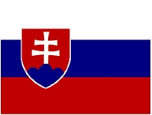

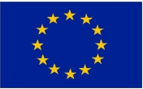

1.1. SOCIÁLNA POLITIKA

❑ Základné pojmy a podstatu sociálnych politík vymedzujú
mnohé definície a rôzne prístupy. Možno zároveň vymedziť
základné atribúty vzťahov sociálnej politiky a sociálneho
zabezpečenia. Sociálna kultúra a sociálna politika európskeho
typu sa viažu na antickú filozofiu, na rímske právo a štátovedu
i na kresťanské základy európskej civilizácie, ktoré prezentujú
najmä sociálne náuky cirkví.
❑ Z etymologického hľadiska v antických dielach (Aristoteles)
sa vyskytujú pojmy poleis (jednotné číslo polis) pre mestské
štáty, v diele Platóna sa definuje Ústava ako Politea, v jeho
diele Politikos je analyzovaná „kráľovská náuka“ o vládnutí,
politika sa stala činnosťou pri vládnutí prostredníctvom
zákonov (Nomoi). Aristoteles skúmal úrovne politík,
základom bola rodina (oikia), v obci sa rodila „kómé“ ako
najmenšia správna jednotka viacerých rodín (komunita).
Človek nebol iba spoločenským, ale i politickým subjektom
(zoon politikon).

doc. RNDr. Miloslav Hetteš, CSc.
53

1.2. SOCIÁLNA POLITIKA

1. Mýty (idée fixe) o sociálnej politike spočívajú
najmä v základnom omyle, že sociálna
politika je najmä/iba politika štátu.

2. Ďalším mýtom je téza, že sociálna politika
je iba „robenie dobra“.

3. ...že existuje jediná sociálna politika (to
považujeme za tretí mýtus).

doc. RNDr. Miloslav Hetteš, CSc.

54

1.3. SOCIÁLNA POLITIKA

❑ Medzi aktívne sociálne politiky možno zaradiť tvorbu
legislatívy, stratégií, reformný potenciál, plánovanie
a programovanie, poskytovanie sociálnych dávok a sociálnych
služieb, aktívne nástroje politiky trhu práce, vysoký stupeň
sociálneho partnerstva, hľadanie sociálneho konsenzu,
rešpektovanie vysokej úrovne ľudských práv, sociálnych práv
a hospodárskych práv. Súčasťou je zvyšovanie životnej
úrovne, rastu miezd a platov, zvyšovanie úrovne sociálnych
práv a ekonomických práv.
❑ Pasívne politické zámery majú v extrémnej škále rôznu
podobu reštrikcií, odchodu z kolektívneho vyjednávania,
ignorancie sociálneho partnerstva, ako i jednoducho
obchádzanie a neriešenie sociálnych problémov. Krajnú
podobu má i neposkytnutie pomoci a likvidácia sociálneho
partnerstva atď. (Negovanie sociálnej politiky)

doc. RNDr. Miloslav Hetteš, CSc.

55

1.4. SOCIÁLNA POLITIKA

❑ Sociálna politika je charakteristická vymedzením
sociálneho (asociálneho) zámeru, cieľa (konanie
dobra, ale môže obsahovať i konanie zla),
❑ Musí ísť o pravidelnú a sústavnú činnosť,
❑ Realizácia, spôsoby postupu a dosahovanie zámeru,
cieľa je predmetom sociálnej práce

„sociálna politika je práca so sociálnou prácou“

doc. RNDr. Miloslav Hetteš, CSc.

56

1.5. SOCIÁLNA POLITIKA

❑ Vzťah sociálnej politiky a hospodárskej politiky je
zaťažený vo vnímaní z dôb minulého režimu,
v ktorom bola priorita hospodárskej politiky ako
základ rozvoja
❑ Sociálne práva a hospodárske práva boli, aj napriek
proklamovanej preferencii pred ostatnými katalógmi
ľudských práv, deštruované (detská práca, výkon
nútenej práce, diskriminácia v zamestnaní
a v povolaní, neexistencia sociálneho partnerstva,
odborovej a zamestnávateľskej plurality, sociálne
kompetencie samosprávy atď.)

doc. RNDr. Miloslav Hetteš, CSc.

57

1.6. SOCIÁLNA POLITIKA

❑ Sociálna politika nie je príveskom alebo subsystémom
ekonomickej politiky, v minulosti sa ako podsystém
hospodárskej socialistickej politiky presadzovala štátna
sociálna politika v tzv. reziduálnej podobe („ako
budeme dnes pracovať, tak budeme zajtra žiť“,
„rozdeliť možno len to, čo sa vyprodukuje“ atď.).
❑ Moderná sociálna sféra sa začína realizovať na našom
území od roku 1990
❑ Scenár sociálnej reformy (august 1990)
❑ Koncepcia transformácie sociálnej sféry Slovenskej
republiky (1995)

doc. RNDr. Miloslav Hetteš, CSc.

58

1.7. SOCIÁLNA POLITIKA

Medzinárodná organizácia práce

(2001): Sociálne zabezpečenie nie je strata,
ale prijateľná investícia na
❑ zrušenie/obmedzenie chudoby
❑ sociálnu súdržnosť a mier
❑ budovanie štátu
❑ globálnu bezpečnosť
==> investovanie do ľudí a štátu

doc. RNDr. Miloslav Hetteš, CSc.

59


1.7. SOCIÁLNA POLITIKA

Empirický dôkaz

60

50

40

30

20

10

0

Korelácia medzi produktivitou práce
a sociálnymi výdavkami na hlavu
v OECD krajinách v 2001

0
2000
4000
6000
8000
10000
12000

y = 0.0043x + 8.7845
R2 = 0.7812
Celkové verejné výdavky na hlavu

Zdroj: OECD
Produktivita
(na odpracovaná hodinu)
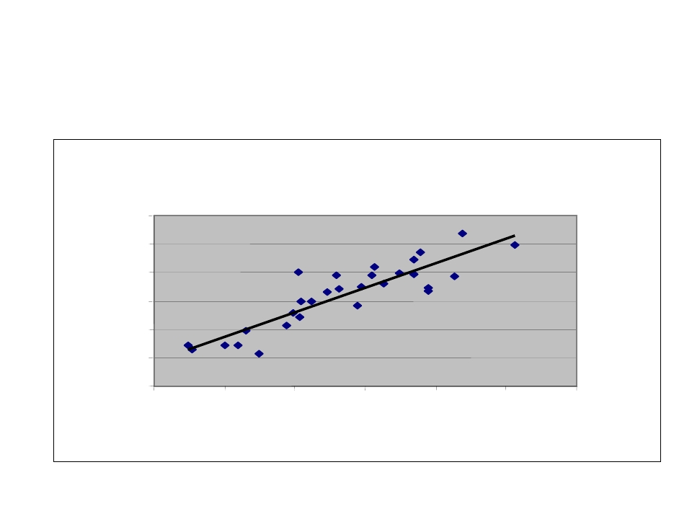

2. ÚROVNE SOCIÁLNYCH POLITÍK

I.

II.

III.

IV.

V.
VI.

VII.

Svetová sociálna politika (medzinárodné organizácie so
svetovou pôsobnosťou, svetové sociálne partnerstvo, nadnárodné
korporácie )
Kontinentálna (európska) sociálna politika (medzinárodné
organizácie s európskou pôsobnosťou, európske sociálne
partnerstvá, Európske zamestnanecké rady, pôsobenie
európskych spoločností a európskych družstiev)
Národná úroveň štátu a pôsobenie ústredných subjektov
sociálnej politiky (štát, sociálne partnerstvo, politické strany,
zástupcovia zamestnancov – odbory, zástupcovia
zamestnávateľov, mimovládne organizácie)
Regionálna úroveň a odvetvová úroveň (vyššie územné celky,
regionálne a odvetvové tripartity, partnerstvá)
Lokálna (miestna) úroveň
Komunitná úroveň

Individuálna úroveň a rodina

doc. RNDr. Miloslav Hetteš, CSc.

61

3. SUBJEKTY A NÁSTROJE SOCIÁLNYCH
POLITÍK

❑ Medzinárodné organizácie tvoria medzinárodné sociálne
právo (medzinárodné dokumenty o ľudských právach,
„medzinárodné pracovné právo“, „medzinárodné právo
sociálneho zabezpečenia“ atď.) vo forme paktov, chárt,
dohovorov a pod. ako multilaterálne medzinárodné zmluvy,
ktoré podľa politickej vôle členský štát preberá do svojho
právneho poriadku prostredníctvom ratifikačného procesu
a po vstupe dokumentu do účinnosti pôsobí kontrolný
mechanizmus dodržiavania medzinárodných právnych
noriem.
❑ Okrem viacstranných medzinárodných zmlúv pôsobia aj
dvojstranné (bilaterálne) medzinárodné zmluvy, ktoré sú
prameňom práva aj v systéme sociálnej práce a sú zamerané na
otázky sociálneho zabezpečenia, zdravotníctva, zamestnanosti,
na zabránenie dvojitého zdanenia, zmluvy v oblasti
vzdelávania atď.

doc. RNDr. Miloslav Hetteš, CSc.
62

3.1. ZÁKLADNÉ DOKUMENTY VZŤAHUJÚCE SA
K ĽUDSKÝM PRÁVAM

1.
2.

3.
4.
5.
6.

7.
8.
9.
10.

11.

Všeobecná deklarácia ľudských práv (1948, OSN)
Európsky dohovor o ochrane ľudských práv a základných slobôd (1950
Rada Európy)
Dohovor UNESCO o odstránení diskriminácie vo vzdelávaní (1960)
Medzinárodný dohovor o odstránení všetkých foriem rasovej diskriminácie (1966, OSN)
Medzinárodný pakt o občianskych a politických právach (1966 OSN)
Medzinárodný pakt o hospodárskych, sociálnych a kultúrnych právach
(1966, OSN)
Záverečný akt helsinskej Konferencie o bezpečnosti a spolupráci v Európe (1975)
Dohovor OSN o odstránení všetkých foriem diskriminácie žien (1979)
Dohovor OSN o právach detí (1989)
Dohovor OSN o ochrane práv migrujúcich pracovníkov a ich rodinných
príslušníkov (2003)
Dohovor OSN o ochrane práv zdravotne postihnutím (2007)

doc. RNDr. Miloslav Hetteš, CSc.

63

3.2. MEDZINÁRODNÉ ORGANIZÁCIE TVORIACE
MEDZINÁRODNÉ SOCIÁLNE PRÁVO A “SVETOVÚ
SOCIÁLNU POLITIKU“

❑ Organizácia

Spojených

národov

(„štátov“)

prijala

vyše

500

medzinárodnoprávnych dokumentov z oblasti ľudských práv, z nich pre
oblasť sociálnej práce a sociálnej politiky majú význam najmä Všeobecná
deklarácia ľudských práv, Medzinárodný pakt o občianskych
a politických právach, Medzinárodný pakt o hospodárskych,
sociálnych a kultúrnych právach, Dohovor o právach dieťaťa.
Dokumenty OSN obsahujú tiež ochranu a odstránenie foriem

diskriminácie,
ochranu migrantov,
ochranu
osobitných
skupín

občanov atď.
❑ V rámci najvýznamnejšej svetovej organizácie pôsobia, okrem iných,
Rozvojový program OSN (UNDP), Populačný fond OSN (UNFPA),
Detský fond OSN (UNICEF), Medzinárodná organizácia práce (MOP),
Organizácia pre vzdelávanie, vedu a kultúru (UNESCO), Svetová
zdravotnícka organizácia (WHO).

doc. RNDr. Miloslav Hetteš, CSc.

64

3.2. MEDZINÁRODNÉ ORGANIZÁCIE TVORIACE
MEDZINÁRODNÉ SOCIÁLNE PRÁVO A SVETOVÚ
SOCIÁLNU POLITIKU

❑ MEDZINÁRODNÁ ORGANIZÁCIA PRÁCE pôsobí ako
najstaršia a najväčšia špecializovaná tripartitná organizácia
v rámci Organizácie Spojených národov od roku 1919. Ako
základné právne dokumenty vydáva Dohovory a Odporúčania.
Z celkového počtu 188 prijatých dohovorov, ktoré vyjadrujú
svetovú sociálnu a právnu normatívnu základňu pre sociálne
práva a určujú minimálne sociálne a právne štandardy,
ratifikovala Slovenská republika 71 dohovorov.
❑ V oblasti sociálneho zabezpečenia dohovory sú orientované na
zdravotnú starostlivosť, zaoberajú sa nemocenským poistením,
starobným a invalidným poistením. Dohovory upravujú tiež
sociálnu ochranu v úrazovom poistení, v nezamestnanosti
a regulujú rodinnú sociálnu ochranu.

doc. RNDr. Miloslav Hetteš, CSc.

65

3.3. SÚDNE INŠTITÚCIE

Medzi významné inštitúcie, ktoré tvoria pramene
sociálneho práva a rozhodujúce rozhodnutia, záväzné pre
štáty, sú súdne inštitúcie:
❑ OSN: Medzinárodný súdny dvor v Haagu, ktorý rieši
spory medzi členskými štátmi OSN a má určité
kompetencie z hľadiska pôsobenia členských štátov
v Medzinárodnej organizácii práce.
❑ Rada Európy: Európsky súd pre ľudské práva so
sídlom v Štrasburgu
❑ EÚ. Súdny dvor Európskej únie a Všeobecný súd so
sídlom v Luxemburgu

doc. RNDr. Miloslav Hetteš, CSc.

66

3.4. MEDZINÁRODNÉ ORGANIZÁCIE
TVORIACE SVETOVÚ A KONTINENTÁLNU
SOCIÁLNU POLITIKU

Rada Európy (Štrasburg)

Európska
Štrasburg)

únia

(Brusel,

Luxemburg,

(Európska rada, Rada ministrov, Rada)

doc. RNDr. Miloslav Hetteš, CSc.

67


3.4.1. MEDZINÁRODNÉ ORGANIZÁCIE TVORIACE
SVETOVÚ A KONTINENTÁLNU SOCIÁLNU POLITIKU

❑ Základným právnym prameňom Rady Európy v oblasti
ľudských práv (bez právnej úpravy sociálnych práv
a ekonomických práv) je Európsky dohovor o ochrane
ľudských práv a základných slobôd (1951) , na základe
ktorého koná aj Európsky súd pre ľudské práva.
❑ Súčasťou pôsobenia Rady Európy ako najväčšej a najstaršej
európskej medzinárodnej organizácie, združujúcej 47
európskych štátov (okrem Vatikánu a Bieloruska) je vydávanie
medzinárodnoprávnych dokumentov. Slovenská republika
v roku 2009 ratifikovala najvýznamnejší európsky sociálny
a právny dokument - Európsku sociálnu chartu Rady
Európy (revidovanú).
❑ V kontrolnej oblasti dodržiavania ratifikovaných právnych
prameňov Rady Európy pôsobí Európsky výbor sociálnych
práv, ktorý prostredníctvom národných správ a monitoringu
kontroluje dodržiavanie jednotlivých ustanovení.
doc. RNDr. Miloslav Hetteš, CSc. 68

3.4.2. MEDZINÁRODNÉ ORGANIZÁCIE TVORIACE
SVETOVÚ A KONTINENTÁLNU SOCIÁLNU POLITIKU

❑ Pôvodná Európska sociálna charta Rady Európy v ustanoveniach
článku 14 po prvýkrát v medzinárodnom právnom poriadku
definovala sociálnu prácu ako medzinárodnoprávny inštitút.
❑ V sociálnej práci a v sociálnej politike pôsobí na úrovni Rady
Európy aj systém kolektívnych sťažností sociálnych partnerov
(medzinárodné alebo národné organizácie zamestnávateľov
a odborov, mimovládne organizácie s poradným štatútom na úrovni
Rady Európy alebo štátom splnomocnené mimovládne organizácie).
V uplynulom období sa takto skúmali práva autistických detí, diskriminácie
Rómov, ochrana detí migrantov a detí v rôznych oblastiach (vzdelávanie,
telesné tresty) atď.
❑ V súčasnosti sa pripravuje ratifikácia Európskeho zákonníka
sociálneho zabezpečenia, Rada Európy vykonáva rad sociálnych
politík a ovplyvňuje aj sociálne inštitúty (ochrana osobných údajov,
medicínske právo atď.).

doc. RNDr. Miloslav Hetteš, CSc.

69

3.4.3. MEDZINÁRODNÉ ORGANIZÁCIE TVORIACE
SVETOVÚ A KONTINENTÁLNU SOCIÁLNU POLITIKU

❑ Európska únia je spoločenstvom 27 členských štátov, spojených na
základe kultúrneho, náboženského a humanistického dedičstva
Európy. V sociálnej sfére vychádza z prameňov sociálneho práva
Rady Európy (Európska sociálna charta, 1961), z Charty
základných sociálnych práv pracovníkov Spoločenstva (1989),
z Charty základných práv Európskej únie (2000) atď.
❑ Základnými zmluvami sú Zmluva o Európskej únii a Zmluva
o fungovaní Európskej únie.
❑ (1. december 2009). Únia je tvorená inštitúciami (Európsky
parlament, Európska rada, Rada, Európska komisia, Súdny dvor
Európskej únie, Európska centrálna banka a Dvor audítorov).
V sociálnej oblasti pôsobí ako variant Rady (ministrov) Rada pre
zamestnanosť, sociálne veci, zdravie a ochranu spotrebiteľa.
Ako poradný orgán pôsobí Hospodársky a sociálny výbor.

doc. RNDr. Miloslav Hetteš, CSc.

70

3.4.4. MEDZINÁRODNÉ ORGANIZÁCIE TVORIACE
SVETOVÚ A KONTINENTÁLNU SOCIÁLNU POLITIKU

❑ Od roku 2000 sa v rámci Európskej únie realizuje tzv. otvorená metóda
koordinácie, ktorá ako dobrovoľný systém určuje spoločné plány a ciele
Európskej únie, obsahuje spoločné indikátory na porovnanie praxe, prenos
stratégií do národných alebo regionálnych politík a vyhodnocovanie na základe
monitoringu a analýz. Po určení predmetu je vecou členského štátu dôjsť
k spoločne vymedzenému cieľu. V minulosti sa realizovali otvorené
koordinačné metódy v Európskej stratégii zamestnanosti, v oblasti sociálnej
ochrany prostredníctvom Výboru pre sociálnu ochranu (boj proti chudobe,
sociálnemu vylúčeniu, dôchodkové systémy a migrácia).
❑ Reformy Európskej únie sa budú v budúcej dekáde realizovať prostredníctvom
Stratégie pre zamestnanosť a rast Európa 2020.
❑ Z hľadiska aktuálnej sociálnej politiky je Stratégia Európa 2020
najaktuálnejším sociálnym a politickým dokumentom v súčasnosti.

doc. RNDr. Miloslav Hetteš, CSc.

71

3.5. EURÓPSKE ŠTRUKTÚRY

doc. RNDr. Miloslav Hetteš, CSc.

72
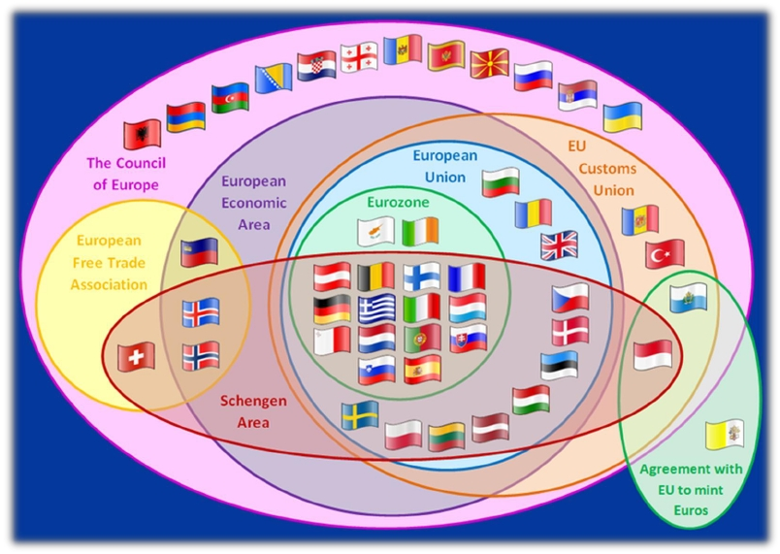

4. MEDZINÁRODNÉ MIMOVLÁDNE
ORGANIZÁCIE

❑ Medzinárodná federácia sociálnych pracovníkov - jej
cieľom je presadzovať sociálnu spravodlivosť, ľudské práva
a sociálny rozvoj prostredníctvom rozvoja sociálnej práce,
presadzovanie skúseností a medzinárodnej spolupráce medzi
sociálnymi pracovníkmi a ich profesijnými organizáciami.
❑ Na medzinárodnej úrovni pôsobí aj Medzinárodná (a
európska) asociácia škôl sociálnej práce
❑ Medzinárodná rada pre sociálny rozvoj (združuje MVO)
❑ Medzinárodná asociácia sociálneho zabezpečenia pôsobí od
roku 1927 v Ženeve, jej cieľom je podpora systémov
sociálneho zabezpečenia, ich odborného spravovania
a rozvoja, výmena skúseností a porovnávanie systémov
sociálneho zabezpečenia. Riadnym členom MASZ je Sociálna
poisťovňa.

doc. RNDr. Miloslav Hetteš, CSc.

73

5.1. SOCIÁLNE SUBJEKTY NA NÁRODNEJ
(ÚSTREDNEJ) ÚROVNI A SOCIÁLNA POLITIKA

❑ Na národnej úrovni pôsobí ako subjekt sociálnej politiky najmä štát

prostredníctvom
ústavných
inštitúcií,
ktoré
tvoria
sociálne
právo

Slovenskej republiky: Národná rada Slovenskej republiky, vláda
Slovenskej republiky a ústredné orgány štátnej správy, najmä
ministerstvá, ktoré pôsobia ako subjekty sociálnej politiky, finančnej
politiky, hospodárskej politiky atď. Rozhodujúce právomoci v sociálnej
politike má Ministerstvo práce, sociálnych vecí a rodiny Slovenskej
republiky, Ústredie práce, sociálnych vecí a rodiny atď.
❑ Na ústrednej úrovni sú ako legislatívne nástroje sociálnej politiky
používané sociálne zákony a ostatné pramene sociálneho práva, národné
stratégie so sociálnym zameraním.
❑ Súčasťou „trojdelenia moci“ je aj súdna moc a jej rozhodnutia v oblasti
sociálnej sféry.

doc. RNDr. Miloslav Hetteš, CSc.

74

5.2. SOCIÁLNE SUBJEKTY NA NÁRODNEJ
ÚROVNI A SOCIÁLNA POLITIKA

❑ Právne formy, v ktorých vystupujú ako subjekty sociálnej politiky aj
mimovládne organizácie, sú občianske združenia (zákon č.
83/1990 Zb. o združovaní občanov), nadácie (zákon č. 34/2002 Z.
z. o nadáciách), neinvestičné fondy (zákon č. 147/1997 Z. z.
o neinvestičných fondoch) a neziskové organizácie (zákon č.
213/1997 Z. z. o neziskových organizáciách poskytujúcich
všeobecne prospešné služby).
❑ Dobrovoľníctvo nie je v Slovenskej republike právne regulovaný
systém sociálnej pomoci, s výnimkou príspevku na aktivačnú
činnosť formou dobrovoľníckej služby v oblasti služieb
zamestnanosti a mládežníckeho dobrovoľníctva v právnom režime
podpory práce s mládežou.
❑ Historicky podmienený a veľmi rozsiahly je charitatívny prístup
cirkví a náboženských spoločností.

doc. RNDr. Miloslav Hetteš, CSc.

75

6.1. PROGRAMY A PLÁNY AKO NÁSTROJE
SOCIÁLNEJ POLITIKY A SOCIÁLNA PRÁCA

❑ Základnými plánovacími a programovacími nástrojmi sociálnej politiky sú
stratégie a plány medzinárodných organizácií, ktorých je Slovenská republika
členom a ktoré ovplyvňujú tvorbu národných programov. Osobitne to platí
o členstve v Európskej únii a o strategických a koordinačných nástrojoch, ktoré
sú pre sociálne programovanie a plánovanie záväzné.
❑ Na ústrednej úrovni sa tvoria a realizujú programové vyhlásenia vlády, ktoré sa
rozpracúvajú v dlhodobých koncepciách rezortov.
❑ Zákon č. 448/2008 Z. z. o sociálnych službách spolu so zákonom č. 539/2008 Z.
z. o podpore regionálneho rozvoja ustanovujú duálny systém programovania
a plánovania v sociálnej sfére.
❑ Na základe citovaného zákona o podpore regionálneho rozvoja (§ 5) sa vykonáva
podpora regionálneho rozvoja najmä podľa Národnej stratégie regionálneho
rozvoja Slovenskej republiky a podľa Programu hospodárskeho a sociálneho
rozvoja vyššieho územného celku a Programu hospodárskeho rozvoja
a sociálneho rozvoja obce.

doc. RNDr. Miloslav Hetteš, CSc.

76

6.2. PROGRAMY A PLÁNY AKO NÁSTROJE
SOCIÁLNEJ POLITIKY A SOCIÁLNA PRÁCA

· Programy

sú

strednodobé

rozvojové

dokumenty,
pozostávajúce
z
analyticko-

strategickej časti a programovej časti.
· Plánovanie v oblasti sociálnych služieb
ustanovuje zákon o sociálnych službách v § 82
a § 83 v systéme komunitného rozvoja

a
komunitného
plánovania
v
oblasti

poskytovania sociálnych služieb.

doc. RNDr. Miloslav Hetteš, CSc.

77

7. REGIONÁLNA SOCIÁLNA POLITIKA

➢ Regionálny rozvoj sa charakterizuje zákone ako súbor sociálnych,
hospodárskych, kultúrnych a environmentálnych procesov a vzťahov, ktoré
prebiehajú v regióne a ktoré prispievajú k zvyšovaniu jeho
konkurencieschopnosti, trvalému hospodárskemu rozvoju, sociálnemu rozvoju
a územnému rozvoju a k vyrovnávaniu hospodárskych rozdielov a sociálnych
rozdielov medzi regiónmi.
➢ Regionálna politika je definovaná ako koordinovaný súbor činností
a postupov príslušných orgánov a organizácií na celoštátnej, regionálnej
a miestnej úrovni, ktoré prispievajú k hospodárskemu rozvoju, sociálnemu
rozvoju a územnému rozvoju regiónov.
➢ Regionálne politiky a regionálny rozvoj podporujú na úrovni Európskej únie
Výbor regiónov a na úrovni Rady Európy Kongres miestnych a regionálnych
samospráv Rady Európy.
➢ Financovanie regionálneho rozvoja v podmienkach Slovenskej republiky sa
realizuje prostredníctvom Národného strategického referenčného rámca na
roky 2007 – 2013.

doc. RNDr. Miloslav Hetteš, CSc.

78

8. SOCIÁLNE PARTNERSTVO, SOCIÁLNY
DIALÓG A TRIPARTIZMUS

❑ Sociálne partnerstvo je v súčasnosti realizované na
podnikovej úrovni, v odvetviach hospodárstva, na národnej
úrovni (Hospodárska a sociálna rada Slovenskej
republiky), na európskej úrovni (sociálny dialóg na úrovni
Európskej únie, pôsobenie Európskych zamestnaneckých
rád) a od roku 1998 evidujeme sociálny dialóg a kolektívne
vyjednávanie až na globálnej svetovej úrovni, kde je
uzavretých niekoľko desiatok svetových kolektívnych
zmlúv.
❑ Medzinárodná konfederácia odborov (The International
Trade Union Confederation - ITUC) vznikla fúziou
svetových odborových centrál, tvorí ju 312 členských
organizácií zo 156 štátov a združuje 176 miliónov členov.

doc. RNDr. Miloslav Hetteš, CSc.

79

9. PODNIKOVÁ SOCIÁLNA PRÁCA
A PODNIKOVÁ SOCIÁLNA POLITIKA

❑ Starostlivosť o zamestnancov, ktorá sa realizuje
v podnikovej sociálnej práci je obligatórna podľa
pracovnoprávnych predpisov a dobrovoľná, podľa sociálnej
politiky podniku.
❑ Zákon č. 2/1991 Zb. o kolektívnom vyjednávaní upravuje
kolektívne vyjednávanie medzi príslušnými orgánmi
odborových organizácií a zamestnávateľmi, ktorého cieľom
je uzavretie kolektívnej zmluvy.
❑ V modernom ponímaní sa rodia systémy sociálnej
zodpovednosti podnikov (CSW), ochrana zamestnancov so
zodpovednosťou za rodinu atď.
(Sociálne podniky, sociálne zodpovedné podnikanie, podniková
sociálna politika)

doc. RNDr. Miloslav Hetteš, CSc.

80

10. POLITIKA ZAMESTNANOSTI A POLITIKA
TRHU PRÁCE

❑ Politika zamestnanosti sa realizuje na úrovni koordinácie zamestnanosti
v rámci Európskej únie a na národnej úrovni. Základom sú
medzinárodnoprávne a ústavnoprávne garantované sociálne práva
a ekonomické práva – právo na prácu.
❑ Služby zamestnanosti ustanovuje zákon č. 5/2004 Z. z. o službách
zamestnanosti.
❑ Aktívne nástroje sa viažu na sprostredkovanie zamestnania, ktorým je činnosť
zameraná na vyhľadávanie pracovného miesta a ponúkanie vhodného
zamestnania uchádzačovi o zamestnanie a záujemcovi o zamestnanie
i vyhľadávanie a ponúkanie vhodných zamestnancov zamestnávateľovi. Medzi
aktívne nástroje politiky trhu práce patria evidencia uchádzačov
a záujemcov o zamestnanie, informačné a poradenské služby, vzdelávanie
a príprava pre trh práce, príspevky na samostatnú zárobkovú činnosť, na
zapracovanie znevýhodneného uchádzača o zamestnanie a ostatné príspevky
(nástroje pomoci a podpory poskytované podľa § 32 až 60 a § 65a).
❑ Pasívne nástroje politiky trhu práce tvorí najmä dávka v nezamestnanosti
podľa § 104 až § 108 zákona o sociálnom poistení.

doc. RNDr. Miloslav Hetteš, CSc.
81

11. SOCIÁLNE ZABEZPEČENIE

Sociálne zabezpečenie

Sociálne
poistenie

Štátna sociálna
podpora

doc. RNDr. Miloslav Hetteš, CSc.

Sociálna pomoc
a soc. služby

82
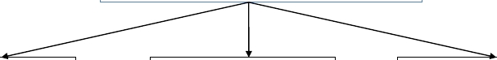

11.1. SOCIÁLNE ZABEZPEČENIE

❑ Sociálne zabezpečenie plní významné funkcie (hlavné
smery pôsobenia a základné fungovanie), a to sociálne,
ekonomické, etické a sociálno-psychologické funkcie.
❑ Dávky a služby sociálneho zabezpečenia sú výsledkom
uplatňovania princípov rozdeľovania
a prerozdeľovania (sociálny princíp, zásluhový
princíp, kombinované princípy).
❑ Ich podstata môže byť závislá od solidarity
prostredníctvom daní (cez rozpočty štátu,
samosprávy) alebo solidarity prostredníctvom
poistných systémov (povinných alebo dobrovoľných).

doc. RNDr. Miloslav Hetteš, CSc.

83

11.2. SOCIÁLNE ZABEZPEČENIE

❑ Dávková schéma je právom ustanovený súbor právnych podmienok
vzniku nároku na dávku (dôchodok, príspevok, služba atď.), ktoré tvoria
najmä“
❑ Sociálna udalosť, ako objektívna právna skutočnosť, s ktorou právo spája
ako právny dôsledok vzniku, zmeny alebo skončenia
sociálnozabezpečovacích právnych vzťahov. Je to vyjadrenie právne krytej
životnej situácie a jej príčinnej súvislosti so sociálnymi dôsledkami.
Sociálne udalosti sú dané alebo prezumované.
❑ Kryté sociálne udalosti upravujú medzinárodnoprávne dokumenty
(Dohovor Medzinárodnej organizácie práce č. 102/1952 o minimálnej
norme sociálneho zabezpečenia ustanovuje napríklad ako takéto sociálne
udalosti chorobu, zastavenie zárobku v prípade nemožnosti získať vhodné
zamestnanie, pokiaľ chránená osoba je schopná a ochotná pracovať, dožitie
určitého veku pre starobný dôchodok atď.),
❑ Podmienky vzniku nároku na dávku (sociálnu službu), napríklad vo
forme čakacej doby (definuje sa v sociálnom zabezpečení ako doba
platenia príspevkov alebo potrebná doba zamestnania, môže to byť aj doba
pobytu, alebo kombinácia týchto skutočností. Môže to byť predpísaná doba
trvania právneho pomeru alebo doby poistenia).

doc. RNDr. Miloslav Hetteš, CSc.

84

11.3. SOCIÁLNE ZABEZPEČENIE

❑ Dávková formula tvorí právom ustanovený spôsob určenia výšky
dávky, rozsahu poskytovanej sociálnej služby, obsahuje pravidlá pre
výpočet výšky dávky, závislosť výšky dávky od predchádzajúcich
príjmov (dávková sadzba) atď.
❑ Podporná doba je doba trvania nároku, čas a dĺžka doby výplaty
dávky.
❑ Všeobecný vymeriavací základ v sociálnom poistení je 12-násobok
priemernej mesačnej mzdy v hospodárstve Slovenskej republiky,
zistenej Štatistickým úradom Slovenskej republiky za príslušný
kalendárny rok.
❑ Systém sociálneho zabezpečenia Slovenskej republiky je
charakteristický tým, že štruktúra výdavkov na sociálnu ochranu sa
viaže na oblasť staroby (38 % celkových výdavkov), choroby a
zdravotnej starostlivosti (30 %), invaliditu (8 %), rodinu s deťmi (8
%), nezamestnanosť (3,3 %), sociálne vylúčenie (3,5 %) atď.

doc. RNDr. Miloslav Hetteš, CSc.

85

12.1. SOCIÁLNE POISTENIE

Sociálne poistenie podľa zákona č. 461/2003 Z. z. o sociálnom
poistení obsahuje:
❑ Nemocenské poistenie (poistenie pre prípad straty alebo zníženia
príjmu zo zárobkovej činnosti a na zabezpečenie príjmu v dôsledku
dočasnej pracovnej neschopnosti, tehotenstva a materstva).
Z nemocenského poistenia sa poskytujú nemocenské dávky:
nemocenské, ošetrovné, vyrovnávacia dávka a materské.
❑ Starobné poistenie (zabezpečenie príjmu v starobe a pre prípad úmrtia,
obsahuje dôchodkové dávky: starobný dôchodok, predčasný starobný
dôchodok, vdovský dôchodok a vdovecký dôchodok, sirotský
dôchodok); priemerný starobný dôchodok je v roku 2010 asi 355 eur.
❑ Invalidné poistenie (poistenie pre prípad poklesu schopnosti vykonávať
zárobkovú činnosť v dôsledku dlhodobo nepriaznivého zdravotného stavu
poistenca a pre prípad úmrtia, obsahuje dôchodkové dávky: invalidný
dôchodok, vdovský dôchodok a vdovecký dôchodok, sirotský dôchodok).

doc. RNDr. Miloslav Hetteš, CSc.

86

12.2. SOCIÁLNE POISTENIE

❑ Úrazové poistenie (poistenie pre prípad poškodenia zdravia alebo úmrtia v
dôsledku pracovného úrazu, služobného úrazu a choroby z povolania,
obsahuje úrazové dávky: úrazový príplatok, úrazová renta, jednorazové
vyrovnanie, pozostalostná úrazová renta, jednorazové odškodnenie,
pracovná rehabilitácia a rehabilitačné, rekvalifikácia a rekvalifikačné,
náhrada za bolesť a náhrada za sťaženie spoločenského uplatnenia, náhrada
nákladov spojených s liečením, náhrada nákladov spojených s pohrebom).
❑ Garančné poistenie (poistenie pre prípad platobnej neschopnosti
zamestnávateľa na uspokojovanie nárokov zamestnanca a na úhradu
príspevkov na starobné dôchodkové sporenie nezaplatených
zamestnávateľom do základného fondu príspevkov na starobné
dôchodkové sporenie, poskytuje dávku garančného poistenia).
❑ Poistenie v nezamestnanosti (poistenie pre prípad straty príjmu z činnosti
zamestnanca v dôsledku nezamestnanosti a na zabezpečenie príjmu v
dôsledku nezamestnanosti s poskytovaním dávky v nezamestnanosti).

doc. RNDr. Miloslav Hetteš, CSc.

87

13. STAROBNÉ DÔCHODKOVÉ SPORENIE

❑ V oblasti dôchodkového zabezpečenia sa ako alternatíva
dôchodkového poistenia a starobného poistenia podľa zákona č.
43/2004 Z. z. o starobnom dôchodkovom sporení realizuje
starobné dôchodkové sporenie ako sporenie na účet sporiteľa. Jeho
účelom je v súčinnosti so starobným poistením (podľa predpisov
o sociálnom poistení) zabezpečiť príjem sporiteľa v starobe
a pozostalým príjem pre prípad úmrtia sporiteľa.

❑ V jeho rámci sa vypláca:

1.

2.

3.
starobný dôchodok vo forme programového výberu s doživotným
dôchodkom alebo doživotného dôchodku (anuita).
predčasný starobný dôchodok vo forme programového výberu s
doživotným dôchodkom alebo doživotného dôchodku,
pozostalostný dôchodok (vdovský dôchodok, vdovecký dôchodok,
sirotský dôchodok).

doc. RNDr. Miloslav Hetteš, CSc.

88

14. DOBROVOĽNÉ SPORENIE

❑ Dôchodkové doplnkové sporenie tvorí po tzv. základnom systéme tretí pilier -
doplnkový systém sociálneho (dôchodkového) zabezpečenia, vychádza z tzv.
paritárneho systému zamestnávateľsko–zamestnaneckých modelov nadstavby
a prispieva k zvýšeniu dôchodkovej úrovne účastníkov. Je to výnimočne povinný
(obligatórny) systém sociálnej ochrany (Francúzsko) a v súčasnosti predstavuje aj
riešenie niektorých ťažkostí, do ktorých sa dostávajú základné systémy
v dôsledkoch krízy, nezamestnanosti a demografických zmien vo svete.
Nadštandardné pripoistenie je využívané aj v zdravotnom poistení.
❑ Hodnota spravovaného majetku v dôchodkových správcovských spoločnostiach
v októbri 2012 bola asi 5,35 mld. Eur.
❑ Hodnota spravovaných prostriedkov v doplnkových dôchodkových spoločnostiach
predstavovala asi 1, 25 mld. Eur.
❑ Okrem základných a komplementárnych systémov pôsobia ako tretí pilier
individuálne komerčné súkromné systémy poistenia (sporenia) bez štátnej
garancie pre prípady sociálnych udalostí, ktoré sú relevantné v predchádzajúcich
dvoch pilieroch.

doc. RNDr. Miloslav Hetteš, CSc.

89

15. SOCIÁLNA POISŤOVŇA

❑ Orgány Sociálnej poisťovne (verejnoprávna inštitúcia, právnická
osoba):

1.
2.

3.

Generálny riaditeľ Sociálnej poisťovne,
Dozorná rada Sociálnej poisťovne (tvoria ju minister práce,
sociálnych vecí a rodiny, zástupcovia odborov, zamestnávateľov,
ministerstiev financií a práce, sociálnych vecí a rodiny i zástupca
záujmových združení občanov, reprezentujúcich poberateľov
dôchodkových dávok),
Riaditeľ pobočky Sociálnej poisťovne.

❑ Proti rozhodnutiu Ústredia Sociálnej poisťovne možno podať
opravné prostriedky, o ktorých rozhodujú súdy. Podľa ustanovení §
220 zákona o sociálnom poistení súd preskúmava neprávoplatné
rozhodnutia orgánov Sociálnej poisťovne.

doc. RNDr. Miloslav Hetteš, CSc.

90

16. SOCIÁLNA PODPORA

❑ Systém sociálnej podpory prechádzal transformáciou z pôvodného systému tzv. štátnej sociálnej
podpory, pretože štátny systém sa postupne decentralizoval presunom kompetencií na vyššie
územné celky a obce.
❑ V systéme sociálnej podpory sa realizujú sociálne politiky, najmä rodinné politiky a podporný
charakter začínajú prejavovať aj sociálne orientované dávky z medzinárodných systémov sociálnej
ochrany (porovnaj napríklad pôsobenie Európskeho fondu na prispôsobenie sa globalizácii).
❑ Sociálna podpora sa ako súčasť sociálnej politiky realizuje najmä v týchto osobitných právnych
vzťahoch:

1.

2.
3.
Dávky štátnej sociálnej podpory (prídavok na dieťa a príplatok k prídavku na dieťa, rodičovský
príspevok, príspevok na starostlivosť o dieťa a príspevok rodičovi, príspevok pri narodení dieťaťa
a príplatok k príspevku pri narodení dieťaťa, príspevok rodičom, ktorým sa súčasne narodili tri
deti alebo viac detí alebo ktorým sa v priebehu dvoch rokov opakovane narodili dvojčatá,
príspevok na pohreb),
Náhradné výživné (s dávkou „náhradné výživné“),
Príspevky na podporu náhradnej starostlivosti o dieťa (Jednorazový príspevok dieťaťu pri
zverení do náhradnej starostlivosti, Jednorazový príspevok dieťaťu pri zániku náhradnej
starostlivosti, Opakovaný príspevok dieťaťu zverenému do náhradnej starostlivosti, Opakovaný
príspevok náhradnému rodičovi, Osobitný opakovaný príspevok náhradnému rodičovi).

doc. RNDr. Miloslav Hetteš, CSc.

91

17.1. SOCIÁLNA POMOC

❑ Sociálna pomoc sa zrodila na začiatku transformačných procesov po roku
1989 v procese, ktorý sa dá formulovať ako proces prechodu od sociálnej
starostlivosti k sociálnej pomoci.

❑ Podstatu sociálnej pomoci tvorí solidarita a humánny základ demokratickej
spoločnosti v rámci sociálne orientovanej trhovej ekonomiky.

❑ V jej rámci sa poskytujú prvé dávky a služby sociálnej pomoci zdravotne
a sociálne postihnutým, ľuďom, ktorí sú znevýhodnení z rôznych dôvodov
a príčin, čím sa realizuje subsidiarita ako princíp sociálneho zabezpečenia.

❑ Po postupnom zrušení komplexného zákona (kódexového typu) č. 195/1998 Z.
z. o sociálnej pomoci v rokoch 2004 až 2008 došlo k dekodifikácii systémov
sociálnej pomoci do rôznych oblastí a do osobitných právnych režimov.

doc. RNDr. Miloslav Hetteš, CSc.

92

17.2. SOCIÁLNA POMOC

❑ V súčasnosti tvoria štruktúru sociálnej pomoci v širšom zmysle najmä tieto
systémy:
❑ Hmotná núdza a životné minimum sú upravené v zákone č. 599/2003 Z.
z. o pomoci v hmotnej núdzi a v zákone č. 601/2003 Z. z. o životnom
minime.
1. Hmotná núdza sa v súčasnosti definuje ako stav, keď príjem občana a
spoločne posudzovaných osôb nedosahuje životné minimum a uvedené
osoby si nemôžu príjem zabezpečiť alebo zvýšiť vlastným pričinením.
Základné životné podmienky sú jedno teplé jedlo denne, nevyhnutné
ošatenie a prístrešie.
2. Životné minimum sa definuje ako spoločensky uznaná minimálna
hranica príjmov fyzickej osoby, pod ktorou nastáva stav jej hmotnej
núdze.
❑ Občanovi v hmotnej núdzi a fyzickým osobám, ktoré sa s občanom
spoločne posudzujú, sa poskytuje dávka na zabezpečenie základných
životných podmienok. V súvislosti s dávkou sa poskytuje príspevok na
zdravotnú starostlivosť, aktivačný príspevok, príspevok na bývanie,
ochranný príspevok a jednorazová dávka v hmotnej núdzi.

doc. RNDr. Miloslav Hetteš, CSc.

93

17.3. SOCIÁLNA POMOC

Sociálne služby
❑ Základným právnym prameňom regulácie sociálnych služieb je zákon č.
448/2008 Z. z. o sociálnych službách. Z hľadiska systému sociálnej
pomoci zákon ustanovuje právne vzťahy pri poskytovaní sociálnych
služieb, ich financovanie a dohľad nad poskytovaním sociálnych služieb.
Zákon ustanovuje vzťah medzi sociálnymi službami a sociálnou prácou v §
2 ods. 5. Sociálna služba sa vykonáva najmä prostredníctvom sociálnej
práce, postupmi zodpovedajúcimi poznatkom spoločenských vied
a poznatkom o stave a vývoji poskytovania sociálnych služieb.

Sociálna

pomoc

ako

sústava

kompenzácií

ťažkého

zdravotného

postihnutia
❑ Zákon č. 447/2008 Z. z. o peňažných príspevkoch na kompenzáciu
ťažkého zdravotného postihnutia obsahuje právne vzťahy pri
poskytovaní peňažných príspevkov na kompenzáciu sociálnych dôsledkov
ťažkého zdravotného postihnutia a niektoré právne vzťahy pri
administratívnych úkonoch (vydávanie preukazov).

doc. RNDr. Miloslav Hetteš, CSc.

94

17.4. SOCIÁLNA POMOC

❑ Súčasťou systémov sociálnej pomoci je sociálnoprávna ochrana
detí a kuratela (právna úprava je obsiahnutá v zákone č. 305/2005
Z. z. o sociálnoprávnej ochrane detí a o sociálnej kuratele).
Zákon ustanovuje, okrem iného, že opatrenia sociálnoprávnej
ochrane detí a sociálnej kurately sa vykonávajú pre dieťa, plnoletú
fyzickú osobu, rodinu, skupinu a komunitu najmä prostredníctvom
sociálnej práce.
❑ Sociálnu pomoc ďalej plní systém sociálnej práce v oblasti
školstva a vzdelávania (pozri k tomu príslušnú úpravu o priznávaní
sociálnych štipendií, podpory bezplatného vzdelávania atď.),
poskytovania zliav na dopravu žiakov, študentov, dôchodcov
a zdravotne postihnutých občanov, ako i systémy penitenciárnej
starostlivosti, postpenitenciárnej starostlivosti, probácie a mediácie
atď.

doc. RNDr. Miloslav Hetteš, CSc.

95

18.1. DÔCHODKOVÉ SYSTÉMY V ČLENSKÝCH
ŠTÁTOCH EURÓPSKEJ ÚNIE

❑ V podmienkach Európskej únie je problémom
koordinácia systémov sociálneho zabezpečenia,
a to s aktuálnou účinnosťou Nariadenia EP a Rady ES
č. 883/2004 o koordinácii systémov sociálneho
zabezpečenia a Nariadenia EP a Rady ES č.
987/2009, ktorým sa ustanovuje postup vykonávania
nariadenia (ES) č. 883/2004 o koordinácii systémov
sociálneho zabezpečenia.

doc. RNDr. Miloslav Hetteš, CSc.

96

18.2. DÔCHODKOVÉ SYSTÉMY V ČLENSKÝCH
ŠTÁTOCH EURÓPSKEJ ÚNIE

Predmetom koordinácie v rámci Európskej únie pri voľnom
pohybe osôb za prácou a pri voľnom pohybe za podnikaním
sú:

1.
2.
3.
4.
5.

6.
7.
8.
nemocenské dávky,
dávky v materstve a rovnocenné dávky v otcovstve,
dávky v invalidite,
dávky v starobe, pozostalostné dávky,
dávky v súvislosti s pracovnými úrazmi a chorobami
z povolania,
podpora pri úmrtí,
dávky v nezamestnanosti,
preddôchodkové dávky a rodinné dávky.

doc. RNDr. Miloslav Hetteš, CSc.

97

18.3. DÔCHODKOVÉ SYSTÉMY V ČLENSKÝCH
ŠTÁTOCH EURÓPSKEJ ÚNIE

Dôchodková kríza a demograficky alarmizmus

❑ Joseph E. Stiglitz, nositeľ Nobelovej ceny za ekonomiku 2001 „Súkromný
dôchodkový systém je v mnohých prípadoch kombináciou zlého účtovania,
hrabivosti a vlažnej vládnej kontroly. Súkromný dôchodkový systém, nie
verejný, čelí okamžitým problémom“.

❑ Franco Modigliani, nositeľ Nobelovej ceny za rok 1985 za prácu
o fungovaní finančných trhov „V mnohých prípadoch reformy
zdôrazňujúce trojpilierový systém s kapitalizačným povinným príspevkovo
definovaným (DC) druhým pilierom viedol k mrhaniu zdrojov a priviedol
k chudobe sporiteľov, pri obohatení správcov fondov“.

Tomorrow’s Company

doc. RNDr. Miloslav Hetteš, CSc.

98

18.4. DÔCHODKOVÉ SYSTÉMY V ČLENSKÝCH
ŠTÁTOCH EURÓPSKEJ ÚNIE

doc. RNDr. Miloslav Hetteš, CSc.

99
 | Slovensko | V. Tkáč | EÚ | Svetová  banka | MOP
0. pilier  (stupeň) | sociálna pomoc,  podpora | sociálna pomoc,  podpora | sociálna pomoc,  podpora | sociálna pomoc,  podpora | s garanciou
1. pilier  (stupeň) | starobné  poistenie -  Sociálna  poisťovňa | starobné  poistenie  s možnosťou  starobné sporenie | zákonné  dôchodkové  poistenie | dôchodkové  poistenie | starobné  poistenie
2. pilier  (stupeň) | starobné sporenie  - DSS | doplnkové  dôchodkové  sporenie - DDS | zamestnanecké  dôchodky | povinné sporenie
3. pilier  (stupeň) | doplnkové  dôchodkové  sporenie - DDS | Individuálne, ko-  merčné,  súkromné  systémy poistenia | životné poistenie | dobrovoľné | doplnkové
4. pilier  (stupeň) | neformálna |  |  | rodina

19.1. SOCIÁLNA SPRÁVA

❑ Sociálna správa je tvorená pôsobnosťou medzinárodných sociálnych
inštitúcií a medzinárodného sociálneho práva na území Slovenskej
republiky, tvorí ju ďalej štát a samospráva (vyššie územné celky a obce –
mestá), ako aj verejnoprávne inštitúcie, na ktoré štát preniesol svoje
sociálne funkcie (Sociálna poisťovňa, čiastočne zdravotné poisťovne,
v minulosti napríklad Národný úrad práce a Fond zamestnanosti).
❑ Sociálna správa bola charakteristická transformáciou právomocí štátu na
samosprávu, vznikajú zároveň neštátne sociálne subjekty a partnerstvá.
❑ Postavenie štátu sa postupne mení v procesoch deetatizácie (franc. L´ État
– štát), deregulácie, decentralizácie, demokratizácie a regionalizácie.
V súčasnosti je pre oblasť sociálnej práce stále aktuálny zákon č. 416/2001
Z. z. o prechode niektorých pôsobností z orgánov štátnej správy na
obce a na vyššie územné celky, ktorý obsahuje presun kompetencií na
uvedené subjekty v sociálnej pomoci.

doc. RNDr. Miloslav Hetteš, CSc.

100

19.2. SOCIÁLNA SPRÁVA

❑ V oblasti sociálnej pomoci a sociálnej podpory pôsobí zákon č.
453/2003 Z. z. o orgánoch štátnej správy v oblasti sociálnych
vecí, rodiny a služieb zamestnanosti v znení neskorších predpisov.
Orgánmi štátnej správy podľa citovaného zákona v oblasti
sociálnych vecí a služieb zamestnanosti sú Ministerstvo práce,
sociálnych vecí a rodiny Slovenskej republiky, Ústredie práce,
sociálnych vecí a rodiny a úrady práce, sociálnych vecí a rodiny.
❑ Z vecného hľadiska sa sociálna správa realizuje vo všetkých
oblastiach sociálnej sféry, sociálneho zabezpečenia a sociálnej
práce (sociálne poistenie, sociálna pomoc a sociálna podpora, správa
sociálnoprávnej ochrany detí a kuratela, správa zdravotníctva,
služby zamestnanosti, príbuzné správy školstva, bytovej politiky,
migrácie, probácie a mediácie atď.).

doc. RNDr. Miloslav Hetteš, CSc.

101

20.1. PARTICIPÁCIA A SOCIÁLNA PRÁCA

❑ Podľa ustanovení § 4 zákona č. 448/2008 Z. z. o sociálnych
službách sa vytvára partnerstvo, ktorým je podľa tohto zákona
zoskupenie osôb, vytvorené na realizáciu projektov alebo
programov na predchádzanie vzniku alebo zmiernenia
nepriaznivých sociálnych situácií fyzických osôb alebo na riešenie
týchto situácií a vytvára sa tiež na projekty alebo programy
komunitnej práce. Vytvárajú ich obec, vyšší územný celok, úrad
práce, sociálnych vecí a rodiny, zástupcovia komunity a iné osoby.
❑ Zákon o sociálnych službách v § 4 ods. 3 definuje komunitu podľa
tohto zákona ako „skupinu osôb, ktorá žije v určitom zoskupení
určenom najmä ulicou, mestskou časťou, obcou, mestom a ktorú
spájajú spoločné záujmy, hodnoty a ciele“.
❑ Fyzická osoba ako prijímateľ sociálnej služby má právo podieľať sa
pri určovaní životných podmienok v zariadeniach prostredníctvom
zvolených zástupcov prijímateľov sociálnej služby (§ 6 ods. 2, písm.
c) zákona o sociálnych službách).

doc. RNDr. Miloslav Hetteš, CSc.

102

20.2. PARTICIPÁCIA A SOCIÁLNA PRÁCA

❑ Novou formou v rámci europeizácie je pôsobnosť Európskeho
zoskupenia územnej spolupráce, ktoré je integračnou formou
v zmysle zákona č. 90/2008 Z. z. o Európskom zoskupení
územnej spolupráce a príslušných prameňov práva Európskej únie.
Zoskupenie môžu vytvárať ministerstvá, vyšší územný celok, obec,
príslušné právnické osoby a ich združenia na zmiernenie problémov
členských štátov Európskej únie, regiónov a samospráv pri
implementácii cezhraničných, nadnárodných a interegionálnych
foriem spolupráce.
❑ Medzi ďalšie subjekty územnej spolupráce sa zaraďujú euroregióny
s cieľom cezhraničnej spolupráce, ktoré sa zaoberajú aj sociálnym
rozvojom, integrované siete regionálnych rozvojových agentúr
a iné právnické osoby.

doc. RNDr. Miloslav Hetteš, CSc.

103

21. INFORMAČNÉ TECHNOLÓGIE
A SOCIÁLNA PRÁCA

❑

Zákon o sociálnych službách ustanovuje

nové druhy sociálnych služieb s použitím

telekomunikačných
technológií,
a
to

monitorovanie a signalizáciu potreby pomoci

(§
52)
a
krízovú
pomoc
poskytovanú

prostredníctvom
technológií (§ 53).
telekomunikačných

doc. RNDr. Miloslav Hetteš, CSc.

104

22.1. VYHĽADÁVANIE PRAMEŇOV
SOCIÁLNYCH POLITÍK A SOCIÁLNEHO
ZABEZPEČENIA

❑ MISSOC (Mutual information System on Social Protection,
www.missoc.org) je Spoločný informačný systém o sociálnom

zabezpečení
(1990)
o
systémoch
sociálneho
zabezpečenia

v členských štátoch Európskeho hospodárskeho priestoru. Obsahuje
porovnávacie tabuľky o systémoch sociálneho zabezpečenia
(Financovanie, Zdravotná starostlivosť, Choroba – peňažné dávky,
Materstvo/Otcovstvo, Invalidita, Staroba, Pozostalí, Pracovné úrazy
a choroby z povolania, Rodinné dávky, nezamestnanosť, Záruka
minimálnych zdrojov, Dlhodobá starostlivosť), spoločné informácie
o organizácii sociálneho zabezpečenia v jednotlivých krajinách,
o samostatne zárobkovo činných osobách, Informačné vestníky
a analýzy atď.

doc. RNDr. Miloslav Hetteš, CSc.

105

22.2. VYHĽADÁVANIE PRAMEŇOV
SOCIÁLNYCH POLITÍK A SOCIÁLNEHO
ZABEZPEČENIA

❑ Databáza regionálnej štatistiky RegDat – www.statistics.sk obsahuje štatistické
údaje na základe časových radov hospodárskeho a sociálneho vývoja v regiónoch
Slovenskej republiky, súčasťou systémov je tiež Informačný systém mestskej
a obecnej štatistiky MOŠ.
❑ Štatistiky sociálnej ochrany (http://portal.statistics.sk) obsahujú štatistiky
sociálneho poistenia, dávkové systémy sociálneho zabezpečenia a štatistiky
sociálnych služieb.
❑ Elektronická výmena informácií v oblasti sociálneho zabezpečenia (ESSI)
s účinnosťou od 1. mája 2010 nahrádza tzv. E - formuláre v administratívnom styku
v sociálnom zabezpečení.
❑ Systém sociálnej ochrany (ESSPROS) je organizovaný v súlade s Nariadením
Európskeho parlamentu a Rady (ES) č. 458/2007 z 25. apríla 2007
o európskom systéme integrovanej štatistiky sociálnej ochrany. Na stránke
http://portal.statistics.sk sú uverejnené hlavné oblasti, sociálne štatistiky, systémy
sociálnej ochrany, vrátane „Sociálnej ochrany (ESSPROS) v Slovenskej republike“,
ako aj systém „Sociálna ochrana v Európskej únii“.

doc. RNDr. Miloslav Hetteš, CSc.

106

22.3. VYHĽADÁVANIE PRAMEŇOV
SOCIÁLNYCH POLITÍK A SOCIÁLNEHO
ZABEZPEČENIA

❑ Sociálna poisťovňa v súvislosti „so zahraničím a Európskou úniou“ na

stránke
www.socpoist.sk
uvádza
prehľad
medzinárodných
zmlúv

o sociálnom zabezpečení, o medzinárodných vzťahoch (Medzinárodná
asociácia sociálneho zabezpečenia, Európska platforma sociálneho
poistenia – ESIP atď.), prehľad predpisov o sociálnom zabezpečení
Európskej únie, prehľad o inštitúciách v EHS, informácie o vysielaní
pracovníkov, vzory tlačív súvisiacich s vydaním E - formulárov, E -
formuláre a poradňa).
❑ Európske dohovory Rady Európy v slovenskom jazyku obsahuje stránka
www.radaeuropy.sk Európske dohovory.
❑ Informácie o práci, podnikaní a vzdelávaní a ich právne aspekty

obsahuje
systém
Európske
služby
zamestnanosti
-
EURES

(www.eures.sk, http://eures.europa.eu, www.europa.eu.int.eures).

doc. RNDr. Miloslav Hetteš, CSc.

107

22.4. VYHĽADÁVANIE PRAMEŇOV
SOCIÁLNYCH POLITÍK A SOCIÁLNEHO
ZABEZPEČENIA

❑ Systém prehľadu právnej regulácie členských štátov MOP NATLEX
(www.ilo.org/dyn/natlex/natlex) obsahuje celkové počty právnych predpisov
jednotlivých štátov, ktoré sú uvedené v závere prehľadu každého členského štátu

Európskeho hospodárskeho priestoru.
Postup pri vyhľadávaní je cez webovú

stránku 1. www.ilo.org, 2. postup na Labour standards, 3. Databases, 4. NATLEX,
the Databases of National Labour, Social security and related Human rights
legislation, 5. Hľadať príslušnú krajinu (Browse by country), 6. Hľadať podľa témy,
obsahu (Browse by subject) 7. Rozšírené vyhľadávanie (Advanced search).
❑ Prehľad o databáze medzinárodných pracovných štandardov Medzinárodnej
organizácie práce obsahuje databáza ILOLEX (www.ilo.org/ilolex/) v anglickom,

francúzskom,
španielskom,
nemeckom,
ruskom,
čínskom,
arabskom

a portugalskom jazyku, a to podľa časovej postupnosti i podľa vecnej príslušnosti
dohovorov a odporúčaní, s prehľadom ratifikovaných dohovorov atď.

doc. RNDr. Miloslav Hetteš, CSc.

108

22.5. VYHĽADÁVANIE PRAMEŇOV
SOCIÁLNYCH POLITÍK A SOCIÁLNEHO
ZABEZPEČENIA

➢ Vyhľadávanie

sociálnej

legislatívy

Európskej únie umožňuje systému EUR –

LEX na adrese www.europa.eu.int/eur-lex/lex/skindex.htm.

➢Rozhodnutia Európskeho súdu pre ľudské
práva aj pre oblasť sociálneho zabezpečenia
prezentuje webová stránka systému HUDOC
(www.echr.coe.int/ECHR/FR/Header/Case-Law/Hudoc+database).

doc. RNDr. Miloslav Hetteš, CSc.

109

SOCIÁLNA EURÓPA
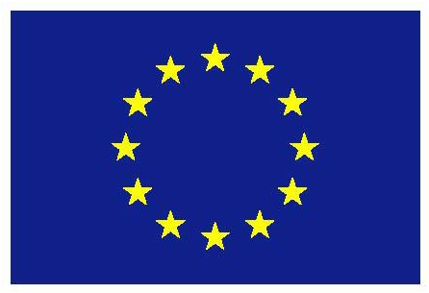

SOCIÁLNA KOHÉZIA (sociálna súdržnosť)

Sociálna kohézia jedným zo základných pojmov európskej integrácie.
❑ V sociológii kohézia znamená charakteristiku sociálnych pút a vzájomných väzieb
členov spoločenskej skupiny alebo organizácie, teda súdržnosť, zomknutosť.
❑ Sociálna kohézia je to, čo spája zložky spoločnosti, čo ich drží spolu.
❑ Podľa dokumentov Rady Európy sociálna kohézia je schopnosť spoločnosti
zabezpečiť prosperitu pre všetkých, minimalizovať nerovnosti a vyhnúť sa
polarizácii. Súdržná spoločnosť je vzájomne sa podporujúca komunita slobodných
jedincov dosahujúca spoločné ciele demokratickými prostriedkami.
❑ Čo narúša sociálnu kohéziu? Najmä príliš veľké majetkové a príjmové rozdiely
medzi ľuďmi a porušovanie práva. Veľké rozdiely v majetku a v príjmoch môžu
ľudia tolerovať, ak majú zabezpečené základné zdroje pre živobytie, ak cítia, že
majú rovnaké príležitosti na zlepšovanie svojej situácie a ak je nárast príjmu a
majetku spravodlivo zaslúžený. Ak sa však majetkové a príjmové rozdiely medzi
ľuďmi stále zväčšujú a chudoba prechádza z rodičov na deti bez reálnych možností
zlepšenia, narúša sa sociálna kohézia, vznikajú sociálne konflikty, ktoré môžu viesť
až k ozbrojeným konfliktom.

doc. RNDr. Miloslav Hetteš, CSc.

111

FLEXIISTOTA

Spoločné

zásady

flexiistoty

na

podporu

konkurencieschopnosti,

zamestnanosti a spokojnosti so zamestnaním spojením flexibility a istoty
pre pracovníkov a spoločnosti.
❑ Stratégie flexiistoty môžu pomôcť modernizovať európske trhy práce a
lepšie reagovať na výzvy a príležitosti spojené s globalizáciou.
❑ Zahŕňajú flexibilné a spoľahlivé zmluvné záväzky, politiky v oblasti
aktívneho trhu práce, komplexné stratégie celoživotného vzdelávania a
moderné systémy sociálnej ochrany poskytujúce primeranú podporu príjmu
počas obdobia nezamestnanosti.
❑ V súlade s európskou stratégiou rastu a zamestnanosti je cieľom
spoločných zásad flexiistoty zabezpečiť, aby viac Európanov v čo najväčšej
miere čerpalo výhody z dnešnej rýchlo sa meniacej globálnej ekonomiky.

doc. RNDr. Miloslav Hetteš, CSc.

112

EURÓPSKA ÚNIA: SKÚSENOSTI A PRAX

❑ Európska únia vznikla pôvodne čisto ako hospodársky celok
(EHS). („Chceli sme pracovníkov a prišli ľudia“). V sociálnej sfére
vychádza z prameňov sociálneho práva Rady Európy (Európska
sociálna charta, 1961) a z Charty základných práv Európskej
únie (2000).
❑ Základnými zmluvami sú Zmluva o Európskej únii a Zmluva
o fungovaní Európskej únie.
❑ (1. december 2009, LZ). Únia je tvorená inštitúciami (Európsky
parlament, Európska rada, Rada ministrov, Európska komisia,
Súdny dvor Európskej únie, Európska centrálna banka a Dvor
audítorov). V sociálnej oblasti pôsobí ako variant Rady (ministrov)
Rada pre zamestnanosť, sociálne veci, zdravie a ochranu
spotrebiteľa (EPSCO). Ako poradný orgán pôsobí Hospodársky
a sociálny výbor.

doc. RNDr. Miloslav Hetteš, CSc.

113

EURÓPSKA ÚNIA

❑ Od roku 2000 sa v rámci Európskej únie realizuje tzv. otvorená metóda
koordinácie, ktorá ako dobrovoľný systém určuje spoločné plány a ciele
Európskej únie, obsahuje spoločné indikátory na porovnanie praxe, prenos
stratégií do národných alebo regionálnych politík a vyhodnocovanie na základe
monitoringu a analýz. Po určení predmetu je vecou členského štátu dôjsť
k spoločne vymedzenému cieľu. V minulosti sa realizovali otvorené
koordinačné metódy v Európskej stratégii zamestnanosti, v oblasti sociálnej
ochrany prostredníctvom Výboru pre sociálnu ochranu (boj proti chudobe,
sociálnemu vylúčeniu, dôchodkové systémy a migrácia).
❑ Reformy Európskej únie sa budú v budúcej dekáde realizovať prostredníctvom
Stratégie pre zamestnanosť a rast Európa 2020.
❑ Z hľadiska aktuálnej sociálnej politiky je Stratégia Európa 2020
najaktuálnejším sociálnym a politickým dokumentom v súčasnosti. V tomto
období zároveň končila pôsobnosť tzv. Lisabonskej stratégie (2000-2010).

doc. RNDr. Miloslav Hetteš, CSc.

114

PRÍSTUPOVÝ PROCES

Čo to je proces rozširovania?
❑ Je to jeden z najdôležitejších nástrojov. EÚ sa usiluje pomôcť
transformovať budúcich členov na moderné a dobre
fungujúce demokracie.
❑ Všetci občania EÚ majú prospech z toho keď majú
stabilných susedov s fungujúcou trhovou ekonomikou.
❑ Rozširovanie EÚ je starostlivo riadený proces, ktorý pomáha
transformovať dotknuté krajiny, rozširuje mier, stabilitu,
prosperitu, demokraciu, ľudské práva a vymáhateľnosť
práva v Európe.

doc. RNDr. Miloslav Hetteš, CSc.

115

ČLENSTVO

❑ Podľa Zmluvy o EÚ, každá európska krajina, môže požiadať o členstvo, ak
rešpektuje zásady slobody, demokracie, rešpektuje ľudské práva a základné
slobody a fungujúci právny systém. Prijatie však môže byť uskutočnené, iba ak
krajina splnila prístupové kritéria známe ako Kodanské kritéria z roku 1993:

a) Politické: stabilné inštitúcie garantujúce demokraciu, fungujúci právny
systém, ľudské práva a ochrany menšín;
b) Ekonomické: trhové hospodárstvo, schopné fungovať a súťažiť na trhu
EÚ;
c) Kapacita: mať predpoklady pre plnenie povinností členstva, vrátane
napĺňania cieľov politickej, hospodárskej a monetárnej Únie.

❑ Kodanské kritéria boli rozšírené v Madride v roku 1995:

a) Prijatie Acquis Communautaire a jej efektívna implementácia pomocou
vhodnej administratívnej a právnej štruktúry.
b) Navyše EÚ musí byť pripravená prijať nových členov a tak si
vyhradzuje právo rozhodovať, kedy je pripravená ich prijať.

doc. RNDr. Miloslav Hetteš, CSc.

116

8. ROKOV PO

❑ EÚ sa zaoberá predovšetkým aspektmi pracovného práva, ako sú ochrana zamestnancov, ich
práv a podmienky vyplývajúce z pracovnej zmluvy, organizácia pracovného času a bezpečnosť
a ochrana zdravia pri práci. Ustanovuje rovnosť zaobchádzania s mužmi a ženami, zákaz
diskriminácie na základe pohlavia, rasy alebo etnického pôvodu, náboženstva, veku alebo
sexuálnej orientácie. Ďalej koordinuje politiku zamestnanosti, Európskeho sociálneho
fondu, sociálnej ochrany a podporuje funkciu sociálneho dialógu. Súčasťou je i problematika
verejného zdravia. Na vnútroštátnej úrovni koordináciu problematiky z prevažnej miery
zabezpečuje MPSVR SR.
❑ Na úrovni EÚ problematika zamestnanosti a sociálnej politiky je prerokúvaná v pracovnej
skupine Rady pre sociálne otázky a Rade EPSCO (zamestnanosť, sociálna politika, zdravie a
spotrebiteľské záležitosti) – v SR gestor MPSVR SR. SR je na EÚ úrovni zastúpené najmä vo
Výbore pre zamestnanosť (EMCO), Výbore pre sociálnu ochranu (SPC), ktoré sú zriadené na
základe Zmluvy o ES a príslušným rozhodnutím.
❑ SR je zastúpené v Poradnom výbore pre bezpečnosť a ochranu zdravia pri práci, Poradnom
výbore pre rovnaké príležitosti pre mužov a ženy, v programových výboroch 4 programov
Spoločenstva (zriadené na boj proti sociálnemu vylúčeniu, na boj proti diskriminácii,
programu pre rodovú rovnosť, podporu zamestnanosti), Výbore Európskeho sociálneho
fondu a ďalších výboroch a pracovných skupinách vytvorených EK ako i v správnych radách
Európskej nadácie pre zlepšovanie životných a pracovných podmienok (v Dubline) a Európskej
agentúry pre bezpečnosť a ochranu zdravia pri práci (v Bilbao).

doc. RNDr. Miloslav Hetteš, CSc.

117

EÚ ÁNO ALEBO NIE?

1. Európska únia má svoje pre aj proti. Treba ich poznať.
2. Európska integrácia sa začala na bezpečnostný a hospodárska

popud.
3. Sociálna časť sa stáva „rovnocennou“? Európa 2020.

4. Oblasť
sociálneho
zabezpečenia

nepodlieha
zatiaľ

harmonizácii.
5. Kapitola „Sociálna politika a zamestnanosť“ nepatrila k
ťažiskovým.
6. Neznalosť a neexistencia zákona, systémov, nedáva šancu na
výnimku („smernica IORP).
7. Okrem aproximácie práva je nutné budovanie ľudského
potenciálu „capacity building“.

doc. RNDr. Miloslav Hetteš, CSc.

118

SOCIÁLNA DIMENZIA EURÓPSKEJ ÚNIE

❑ Hľadá nové paradigmy. Je Európa globálny líder? Má
výzvy, problémy a krízy. Nie je ním starnutie ale:

1. Európsky sociálny model.
konkurencieschopnosti Európy?

Brzda

alebo

motor

2. Voľný zväzok národných štátov alebo jedna Európa?
(Euro?)
3. Trvalo udržateľný rast, rozvoj a dôstojný život. Koexistujú
alebo sa vylučujú?
4. Tretí svet. Tretie krajiny. Partner alebo hrozba?
5. Stratégia na zabezpečenie inteligentného, udržateľného a
inkluzívneho rastu. Pomôže stratégia EÚ2020?

doc. RNDr. Miloslav Hetteš, CSc.

119

AKTUÁLNA SOCIÁLNA POLITIKA EÚ

I.

Podpora inklúzie a znižovanie chudoby
(Stratégia na zabezpečenie inteligentného, udržateľného a inkluzívneho rastu –
Stratégia Európa 2020)

II. Starobné dôchodky

(Snaha

o primerané, trvalo udržateľné a

bezpečné európske dôchodkové systémy – „Zelená kniha „)

III. Európsky rámec pre kvalitu sociálnych
služieb (Dobrovoľný)

IV. Sociálne dopady krízy (Trendy, dôsledky, zmeny, reformy)

doc. RNDr. Miloslav Hetteš, CSc.

120

I. PODPORA INKLÚZIE A ZNIŽOVANIE
CHUDOBY

❑ Základom stratégie Európa 2020 sú tri vzájomne sa
dopĺňajúce priority (rasty):
1. Inteligentný rast: vytvorenie hospodárstva založeného na
znalostiach a inovácii.

2. Udržateľný
rast: podporovanie ekologickejšieho

a

konkurencieschopnejšieho hospodárstva, ktoré efektívnejšie
využíva zdroje.
3. Inkluzívny rast: podporovanie hospodárstva s vysokou
mierou zamestnanosti, ktoré zabezpečí sociálnu a územnú
súdržnosť. (Inklúzia, solidarita, kohézia)

doc. RNDr. Miloslav Hetteš, CSc.

121

STRATÉGIA EURÓPA 2020

❑ EÚ si stanovila aký pokrok chce dosiahnuť do roku 2020.
Na tento účel si zvolila tieto hlavné ciele EÚ:

1.

2.

3.

4.

5.

Práca: Miera zamestnanosti obyvateľov vo veku 20-64 rokov by mala
dosiahnuť 75 %. Slovensko 71-73%
Veda: Úroveň investícií do výskumu a vývoja by mala dosiahnuť 3 % HDP
EÚ. Slovensko 0,9-1,1%
Životné prostredie: Je potrebné dosiahnuť ciele „20/20/20“ v oblasti
klímy/energie (vrátane zvýšenia záväzku, pokiaľ ide o zníženie emisií na 30
%, ak budú vhodné podmienky). 13/14/11 Slovensko
Vzdelanie: Podiel ľudí, ktorí predčasne ukončia školskú dochádzku, by
sa mal znížiť pod 10 % a minimálne 40 % mladých ľudí by malo mať
vysokoškolské vzdelanie. Slovensko 30%
Chudoba: O 20 miliónov menej ľudí by malo byť ohrozených chudobou.
170 tis. Slovensko

doc. RNDr. Miloslav Hetteš, CSc.

122

10 SOCIÁLNYCH POSOLSTIEV
STRATÉGIE

1.

2.
3.

4.
5.
6.
7.

8.
9.

Oslobodiť najmenej 20 miliónov ľudí od chudoby a sociálneho
vylúčenia v najbližšej dekáde.
Reformovať systémy sociálnej ochrany.
Aktívne stratégie sociálneho začlenenia (inklúzie) na zabránenie
dlhodobej exklúzie.
Zrušiť medzigeneračný prenos chudoby.
Na riešenie chudoby použiť univerzálne aj špecifické prostriedky.
Primerané a trvalo udržateľné dôchodkové systémy.
Zvýšená efektivita, udržateľnosť a primeranosť zdravotnej a
dlhodobej starostlivosti.
Úspech stratégie EU2020 potrebuje integrovaný prístup.
Vyhodnocovať sociálne dopady.

10. Zosúladiť otvorenú metódu koordinácie s kontextom stratégie.

doc. RNDr. Miloslav Hetteš, CSc.

123

CHUDOBA

❑ Jeden z piatich ľudí v EÚ je ohrozený chudobou
alebo sociálnym vylúčením. 40 miliónov žije v
ťažkom nedostatku.
❑ Hlavy štátov a vlád sa zaviazali dostať aspoň 20
milión ľudí z chudoby a sociálnej exklúzie.
❑ Splnenie tohto si žiada dobré národné ciele a
opatrenia na dosiahnutie cieľa, tak aby sa boj s
chudobou stal súčasťou celkovej stratégie obnovy.
❑ Všetci hlavní hráči musia byť vtiahnutí do riešenia.

doc. RNDr. Miloslav Hetteš, CSc.

124

SYSTÉMY SOCIÁLNEJ OCHRANY

❑ Urýchlený návrat k primeranej miere zamestnanosti a
vzdelávania je fundamentálny pre zníženie chudoby a
sociálnej exklúzie.

❑ Obnova náležitých verejných
financií a

reformy

systémov
sociálnej
ochrany,
ktoré
musia
byť

udržateľné a primerané.
❑ Členské štáty by sa mali zamerať na efektivitu a
spravodlivosť.
❑ Najviac postihnuteľní by mali byť ochránení od
bremena konsolidačných opatrení.

doc. RNDr. Miloslav Hetteš, CSc.

125

STRATÉGIE AKTÍVNEJ INKLÚZIE

❑ V úsilí členských krajín EÚ sú potrebné stratégie
aktívnej inklúzie spolu s podporou príjmu, prístupu k
trhu práce, k zdravotným a sociálnym službám, na
zabránenie dlhodobého vylúčenia spolu s nárastom
účinnosti sociálnych výdavkov.
❑ Toto zlepší prístup na trh práce všetkých, osobitne však
žien a mládeže; prepojí sociálnu pomoc s aktivačnými
opatreniami, zlepší prístup k relevantným službám;
zlepší rozsah pokrytia a primeranosť sociálnej siete tam
kde je to potrebné.
❑ Dôležité je tiež zabezpečiť udržateľné financovanie
vysoko kvalitných sociálnych služieb.

doc. RNDr. Miloslav Hetteš, CSc.

126

„DEDENIE“ CHUDOBY

❑ 25 miliónov detí žije v riziku chudoby vylúčenia v EÚ.
❑ Aby sa predišlo medzigeneračnému odovzdávaniu
chudoby, členské štáty potrebujú dať prednosť zásahom
v detstve v oblastiach:
1. zdravie a vzdelávanie,
2. zlepšiť dostupnosť kvalitnej detskej starostlivosti a
služieb,
3. podporiť zamestnanie rodičov,
4. zaručiť primeranú podporu príjmu pre rodiny s deťmi
pomocou kombinácie vhodných univerzálnych dávok
a cielenej pomoci.

doc. RNDr. Miloslav Hetteš, CSc.

127

UNIVERZALITA A ADRESNOSŤ

Politiky na riešenie najviac odolných a ťažkých
foriem chudoby si vyžadujú kombináciu
univerzálnych (nárokovaných zo zákona) a
cielených prístupov (na základe potrebnosti).
Osobitná pozornosť by mala byť daná
prevencii a riešeniu bezdomovectva a iným
formám vylúčenia; riešeniu nedostatku
prostriedkov na palivo a finančné vylúčenie.

Podpora sociálnej inklúzie a
diskriminácie rizikových skupín
základom sociálnych politík.

doc. RNDr. Miloslav Hetteš, CSc.
zvládnutie
musí byť

128

STAROBNÉ DÔCHODKY

❑ Zvyšovanie doby zamestnania a znižovanie vplyvu prerušení v práci je
základom pre zabezpečenie dôchodkovej primeranosti a dlhodobej
finančnej udržateľnosti dôchodkových systémov.
❑ Z toho vyplýva zvyšovanie miery zamestnania a miery zapojenosti do
dôchodkových systémov, osobitne mladých a žien, pomocou napr.
o Kreditovania (náhradné doby poistenia) nedobrovoľných prerušení
pracovného pomeru.
o Zvyšovanie reálneho veku odchodu do starobného dôchodku.
o Vrátane sprísnenia možnosti odchodu do predčasného dôchodku.
o Zlepšovanie podmienok a pohnútok pre starších pracovníkov pracovať
dlhšie.
o Hľadania postupov pre prispôsobovanie dôchodkových práv zmenám v
dĺžke očakávaného dožitia.

doc. RNDr. Miloslav Hetteš, CSc.

129

ZDRAVOTNÁ A DLHODOBÁ STAROSTLIVOSŤ

❑ Zabezpečenie univerzálnej dostupnosti ku kvalitnej
starostlivosti pre všetkých si vyžiada obnovené úsilie
na udržanie účinného zdravotníctva.
❑ Nárast účinnosti, efektivity a udržateľnosti zdravotnej a
dlhodobej starostlivosti v súvislosti s úsporami a
starnutím je nutný, aj pomocou inovatívneho a
koordinovaného poskytovania zdravotnej a sociálnej
starostlivosti, ako aj v liečení chronických chorôb.
❑ Investovanie do podpory zdravia a prevencii chorôb
(vrátane mentálnych zdravotných problémov) prinesie
vysoké úspory ako v sociálnom, tak i v ekonomickom
zmysle.

doc. RNDr. Miloslav Hetteš, CSc.

130

KOHERENTNÁ POLITIKA

Úspech stratégie Európa 2020 závisí na:
1. integrovanom a koherentnom prístupe
všetkých oblastí politiky, osobitne však
sociálnej, zamestnanosti a ekonomiky a
2. tiež na úzkej spolupráci medzi všetkými
úrovňami vlády, sociálnych partnerov a
občianskej spoločnosti.
Prepojenie fondov EÚ s prioritami stratégie
Európa 2020 a s podpornými inováciami zlepší
účinnosť.

doc. RNDr. Miloslav Hetteš, CSc.

131

SOCIÁLNE DOPADY

❑ Komisia a členské štáty zvážia potrebu posilnenia kapacít
na posudzovanie sociálnych dopadov ich politík a
rozpočtových rozhodnutí ako časti celkového hodnotenia
dopadov v súlade s čl. 9 „Zmluvy o fungovaní EÚ“ a v
kontexte s Európskou platformou proti chudobe a
sociálnemu vylúčeniu.
❑ Pri vymedzovaní a uskutočňovaní svojich politík a činností
EÚ prihliada na požiadavky spojené s podporou vysokej
úrovne zamestnanosti, zárukou primeranej sociálnej
ochrany, bojom proti sociálnemu vylúčeniu a s vysokou
úrovňou vzdelávania, odbornej prípravy a ochrany ľudského
zdravia. (čl. 9 Zmluvy o fungovaní EÚ)
❑ Je potrebné zlepšiť časové rady sociálnej štatistiky a zlepšiť
analytické možnosti.

doc. RNDr. Miloslav Hetteš, CSc.

132

II. STAROBNÉ DÔCHODKY

„Spoločná správa“ o pokroku a hlavných výzvach pri poskytovaní primeraných a
udržateľných dôchodkov v EÚ (november 2010).

Pokrok:
❑ Pod vplyvom rastu miery závislosti/starnutia, väčšina členský štátov
EÚ zreformovala svoje dôchodkové systémy s cieľom udržateľnosti,
primeranosti, spravodlivosti v rámci aj medzi generáciami a medzi
rodmi.
❑ Reformy priniesli dôležité zmeny v oblasti udržateľnosti verejných
systémov a do určitej miery v niektorých aspektoch primeranosti
dávok a osobitne poskytnutia minimálneho príjmu pre starších.
❑ Prijaté reformy značne obmedzili rast výdavkov vo verejnom
systéme.
❑ Reformy výrazne zlepšili schopnosť verejného systému poskytovať i
naďalej primerané dôchodky.

doc. RNDr. Miloslav Hetteš, CSc.

133

OTVORENÁ METÓDA KOORDINÁCIE

EÚ (jej Výbor pre sociálnu ochranu) prispeje k
zabezpečeniu koherencie medzi cieľmi a

pracovnými
postupmi
sociálnej
otvorenej

metódy koordinácie s novým kontextom a
postupmi stratégie Európa 2020, na základe
postupne získavaných skúseností členských
krajín.

doc. RNDr. Miloslav Hetteš, CSc.

134

STAROBNÉ DÔCHODKY

Nové riziká:
➢ Prebiehajúce reformy môžu priniesť značné riziká v primeranosti
a udržateľnosti. V mnohých členských štátoch EÚ sa mení systém
z prevažne jedného stupňa na viac stupňový.
➢ Keďže zmeny viac prepájajú dávky s vývojom na trhu práce a
finančných trhoch, výrazné riziko je v prípade málo sa rozvíjajúceho
trhu práce, finančných trhov a ich turbulencií, oproti sľubom a
očakávaniu.
➢ Kríza vyvolala potrebu prehodnotiť vplyv finančných trhov na
deľbu rizika v kapitalizačných dôchodkových systémoch.
➢ Bude potrebné vykonať úpravy za účelom zlepšenia bezpečnosti
zhodnocovania úspor, znižovania rizík, znižovania dopadov kríz,
lepšej informácie o rizikách rôznych investičných možnosti a lepšej
správy fondov. Fiškálna gramotnosť.

doc. RNDr. Miloslav Hetteš, CSc.

135

STAROBNÉ DÔCHODKY

Politické dopady:

❑ Všetky dôchodkové systémy majú svoje pre a proti a všetky sa musia
prispôsobiť dlhodobým demografickým a ekonomickým trendom. Výzvou
pre politikov je zabezpečiť vhodnú rovnováhu medzi udržateľnosťou a
primeranosťou.

❑ Dôchodkové systémy a dôchodková politika sa značne odlišuje medzi
jednotlivými členskými krajinami EÚ. Všetky sú ovplyvnené rizikom a
musia byť upravené. Dôchodková politika musí zabezpečiť, že príjmy v
starobe sú primerané na zachovanie určitých životných štandardov a
zabránia chudobe v starobe dnes aj v budúcnosti.

doc. RNDr. Miloslav Hetteš, CSc.

136

STAROBNÉ DÔCHODKY

Potrebné je:

Zosúladiť penzijnú a zamestnaneckú politiku.

Zohľadniť príjmy a poistné doby v dávkach.

Vytvoriť mechanizmus odmeňujúci dlhšiu
zamestnanosť a znižujúci dávky v prípade
predčasného penzionovania.

Dosiahnuť

primeranosť

medzi

rokmi

odpracovanými a rokmi v penzii.

doc. RNDr. Miloslav Hetteš, CSc.

137

STAROBNÉ DÔCHODKY

Potrebné je:

❑ Zabezpečiť optimálnu komplementaritu verejných
súkromných systémov, pri zohľadnení národných špecifík.
a

❑ Uznať stabilizačnú úlohu verejného systému pri jeho
adekvátnom financovaní.

❑ Podporovať doplnkové
dôchodkové systémy.
zamestnanecké
a
osobné

❑ Zlepšiť podľa potreby podmienky minimálneho príjmu
starších.
❑ Za účelom stability a bezpečnosti príjmov v starobe skúmať
možnosť deľby rizika.
❑ „Biela kniha“, z konca roku 2011, poskytla návrhy Komisie

doc. RNDr. Miloslav Hetteš, CSc.

138

III. EURÓPSKY RÁMEC PRE KVALITU
SOCIÁLNYCH SLUŽIEB

❑ Dobrovoľný

Európsky rámec pre kvalitu sociálnych služieb

prijatý Výborom pre sociálnu ochranu 6. októbra 2010, sa
usiluje o spoločný jazyk v kvalite sociálnych služieb v EÚ.
❑ Rámec identifikuje niektoré zásady vo vzťahu k vlastnostiam,
ktoré by sociálne služby mali mať na plnenie rôznych potrieb a
očakávaní od nich:

❑ Disponibilnosť

(existencia),
prístupnosť,
finančná

dostupnosť,
orientácia
na
užívateľa,
komplexnosť,

kontinualita, orientácia na výsledky.

doc. RNDr. Miloslav Hetteš, CSc.

139

EURÓPSKY RÁMEC PRE KVALITU
SOCIÁLNYCH SLUŽIEB

Rámec zdôrazňuje aj zásady vo vzťahu k trom
dimenziám poskytovania služieb:
1. Vzťah medzi poskytovateľom a užívateľom
(rešpektovanie užívateľských práv, participácia).
2. Vzťah medzi poskytovateľom, verejným
orgánom a inými zainteresovanými (partnerstvo,
dobrá správa).
3. Ľudský a materiálny kapitál (dobré pracovné
podmienky a prostredie, investovanie do
ľudského kapitálu, primerané materiálne
vybavenie a infraštruktúra).

doc. RNDr. Miloslav Hetteš, CSc.

140

EURÓPSKY RÁMEC PRE KVALITU
SOCIÁLNYCH SLUŽIEB

❑ Rámec zahŕňa aj niektoré prvky metodiky tvorby nástrojov kvality
(štandardov alebo indikátorov) na národnej alebo miestnej úrovni.
Tieto prvky pokrývajú šesť aspektov nástrojov kvality: definícia,

rozsah,
oprávnenosť,
porovnateľnosť,
dostupnosť
dát
a

primeranosť.
❑ Tieto prvky rámca môžu pomôcť verejným orgánom pri tvorbe
osobitných nástrojov na definovanie, určovanie a hodnotenie kvality
sociálnych služieb.
❑ Implementácia tohto nástroja bude podporená výmenou dobrej
praxe a nadnárodnými finančnými projektmi.
❑ Európska platforma boja proti chudobe a sociálnemu vylúčeniu 17.
decembra 2010, odporučila rozpracovať tento rámec na odvetvovú
úroveň, vrátane dlhodobej starostlivosti a bezdomovectva.

doc. RNDr. Miloslav Hetteš, CSc.

141

IV. SOCIÁLNE DOPADY KRÍZY

Trendy:
❑ Zmeny vykonané členskými krajinami EÚ v dôsledku krízy znížili počet
osôb s nárokom na dávky, znížili výšku dávok a skrátili doby
poberania.
❑ Sú dôkazy, že schémy založené na zisťovaní potrebnosti sa stávajú viac
významnými voči nezamestnaneckým poistným schémam, keďže viac a
viac ľudí prechádza od časovo obmedzených dávok v nezamestnanosti k
dávke na základe potrebnosti.
❑ Sprísnené podmienky nároku na dávky v nezamestnanosti tiež k tomu
prispeli.
❑ Okrem toho niektoré skupiny nezískajú právo na poistne definované dávky,
osobitne mladí, tí čo pracujú v prekarizovanom (neplnohodnotnom)
zamestnaní a takto im zostávajú iba neisté dávky, ktoré sa posudzujú na
základe stále sa sprísňujúcich podmienok.

doc. RNDr. Miloslav Hetteš, CSc.

142

SOCIÁLNE DOPADY KRÍZY

Dôsledky:
❑ Niektoré štáty znížili počet zamestnancov verejných
služieb.
❑ Bývanie a súvisiace služby boli výrazne postihnuté krízou v
niektorých krajinách. Toto je spojené s rastom nútených
vysťahovaní, rastom bezdomovectva, predlžovaní čakania
na sociálne bývanie a nárastom zadlženia voči základným
potrebám ako je teplo a voda.
❑ V niektorých krajinách dochádza k znižovaniu výdavkov na
zdravotné služby a k znižovaniu stavu ich personálu.
❑ Základné vzdelávanie zrejme nebolo postihnuté. Avšak
dodatočné služby významné pre deti zo znevýhodneného
prostredia sú znižované.

doc. RNDr. Miloslav Hetteš, CSc.

143

SOCIÁLNE DOPADY KRÍZY

Zmeny:
Dobrovoľnícky sektor má zvýšený dopyt
dôvodu zníženia kapacity verejného systému.
Avšak znížené zdroje ho limitujú.
Opatrenie prijaté počas krízy spôsobili pokles

nákladov
práce
a
podporovali
flexibilitu

pracovnej doby.
Posilnené boli opatrenia pre špecifické skupiny
(mladí, deti, migranti, Rómovia, postihnutí).

doc. RNDr. Miloslav Hetteš, CSc.

144

SOCIÁLNE DOPADY KRÍZY

Reformy:

❑ Niektoré štáty
racionalizácie
zabezpečenia.
zavádzajú
(úspor)
reformy
výdavkov
za účelom
sociálneho

❑ V oblasti sociálnej inklúzie členské štáty EÚ sa usilujú
o prijatie/udržanie stratégií aktívnej inklúzie.
❑ Niektoré štáty podporujú aktivitu systémov sociálnej
ochrany, za účelom zníženia dlhodobej závislosti na
sociálnych dávkach, iné sa sústreďujú na udržanie a
posilnenie primeranej ochrany na zabezpečenie
schopnosti jednotlivcov aktívne participovať v
spoločnosti a v ekonomike.

doc. RNDr. Miloslav Hetteš, CSc.

145

GLOBÁLNA SOCIÁLNA AGENDA

Mobilizácia sociálnych pracovníkov, pedagógov
a praxe pre globálnu sociálnu zmenu
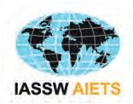





HONGKONG

➢ Vyše tri tisíc sociálnych pracovníkov, pedagógov a rozvojových
pracovníkov na svojom zasadnutí v Hongkongu v júni 2010 sa rozhodli
založiť globálne hnutie, ktoré sa bude zaoberať hlavnými problémami
našej spoločnosti.

➢ Delegáti sa zhodli, že tri organizácie (Medzinárodné združenie škôl
sociálnej práce, Medzinárodná federácia sociálnych pracovníkov,
Medzinárodná rada pre sociálny rozvoj) by mali hovoriť jasne zo
svojich skúseností o otázkach, ktoré majú globálny dopad. Delegáti
potvrdili potrebu venovať sa hlavným témam a relevantným otázkam,
ktoré sú prepojené celou našou profesiou.

doc. RNDr. Miloslav Hetteš, CSc.

147


GLOBÁLNA SOCIÁLNA AGENDA

1. Vytvoriť (sformulovať) priority „politickej“ akcie,
vytvoriť spoločný hlas (postup) pre sociálny rozvoj,
sociálnu prácu a jej vzdelávanie
2. Začať spoločný postup na tvorbu a stanovenie
spoločnej agendy pre budúce roky, ktorá môže
zjednotiť všetkých zainteresovaných do sociálnej
práce a do sociálneho rozvoja.

3. Vytvoriť
mechanizmus
pre
implementáciu

spoločného
úsilia
a
pre
rozvoj
modalít

monitorovania nášho úsilia.

doc. RNDr. Miloslav Hetteš, CSc.

148

ŠTYRI TÉMY GLOBÁLNEJ AGENDY

❑ Sociálne

a

ekonomické

nerovnosti

medzi

krajinami
a
medzi
regiónmi
(nerovnosť,

marginalizácia, rozpad komunít).
❑ Dôstojnosť a hodnota človeka (ľudské práva,
násilie, nestabilita).
❑ Trvalá udržateľnosť životného prostredia.

❑ Význam
ľudských
vzťahov
(rodina,
deti,

starnutie, postihnutí, násilie, závislosť).

doc. RNDr. Miloslav Hetteš, CSc.

149

SOCIÁLNA PRÁCA AKO PROFESIA

IFSW/IASSW/ICSW

-

Sociálna

práca

pomáha sociálnej zmene, k riešeniu problémov

v
medziľudských
vzťahoch,
posilňuje
a

oslobodzuje ľudí k dosiahnutiu dobrého života.

Solidaritou s marginalizovanými skupinami
sociálna práca ako profesia musí podporovať
sociálnu inklúziu

doc. RNDr. Miloslav Hetteš, CSc.

150

TO JE VŠETKO

1. Ďakujem za výdrž.

2. S chuťou do zháňania študijných
dokumentov.

3. Radosť z učenia.

4. Do videnia pri skúškach.
Miloslav Hetteš

doc. RNDr. Miloslav Hetteš, CSc.

151

doc. RNDr. Miloslav Hetteš, CSc.

152
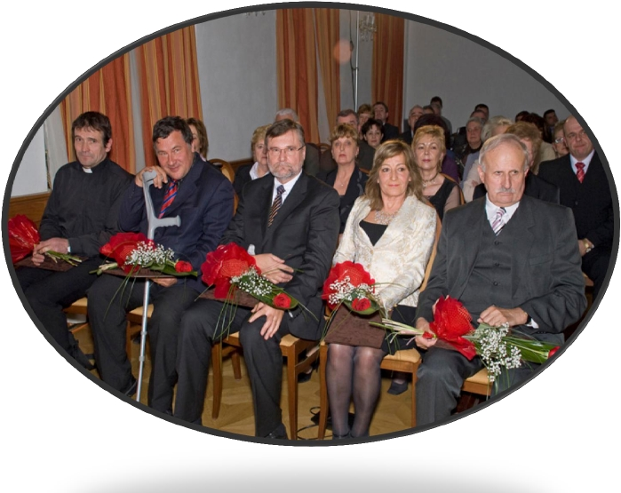

1. Ing. Teodor Hatina (Inštitút pre výskum práce a rodiny v Bratislave)
za mimoriadny osobný prínos k rozvoju a prezentácii problematiky bezpečnosti a ochrany
zdravia pri práci a inšpekcie práce
2. doc. RNDr. Miloslav Hetteš, CSc. (MPSVR SR)
za aktívne presadzovanie a úspešnú prezentáciu problematiky práce, sociálnych vecí a
sociálneho poistenia na významných zahraničných fórach
3. Emilia Hjemgård (predsedníčka Švédsko - Česko-Slovenského spolku, Stockholm, Švédske
kráľovstvo)
za úspešný projekt humanitnej pomoci švédskych občanov, inštitúcií a Švédsko - Česko-
Slovenského spolku zdravotne postihnutým občanom Slovenska
4. prof. MUDr. Vladimír Krčméry, DrSc., Dr.h.c. (Vysoká škola zdravotníctva a sociálnej práce
sv. Alžbety v Bratislave)
za dlhoročné rozsiahle humanitné, charitatívne a misijné aktivity v prospech ľudí v krízových
životných situáciách na Slovensku a v krajinách tretieho sveta
5. Ing. Mgr. Marián Kuffa, Dr.h.c. (kňaz vo farnosti Žakovce)
za dlhoročnú pomoc ľuďom v núdzi a ťažkých životných situáciách a za vybudovanie
sociálneho centra v Žakovciach

doc. RNDr. Miloslav Hetteš, CSc.

153

